# 1. Цели и задачи технологий разработки ПО. Особенности современных проектов разработки ПО.

Основная цель разработки программного обеспечения — создание программы, которая сможет выполнять определенную задачу и удовлетворять имеющимся стандартам. 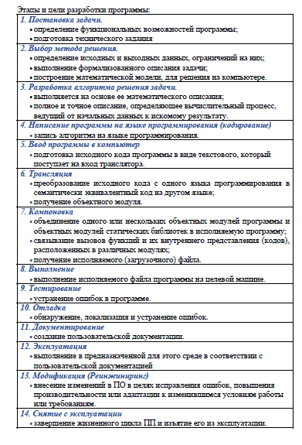

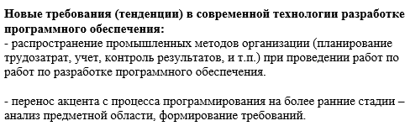

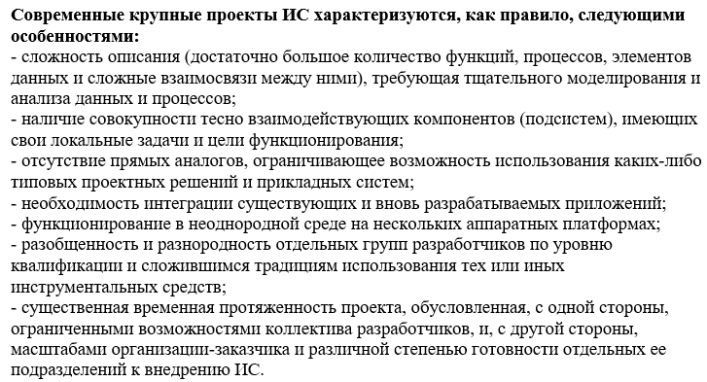

# 2. Основные определения: программа, программный продукт, программное обеспечение, программная инженерия, жизненный цикл ПО. Стандарты программной инженерии.

**Программа** – это объект разработки, который не является осязаемым (нельзя пощупать, взвесить и т. п.), доступен пониманию ЭВМ(электронно-вычислительная машина), для которой написан.

**Программный продукт (ПП):** программа, работающая без авторского присутствия. Программный продукт исполняется, тестируется, конфигурируется без присутствия автора и сопровождается документацией.

**Программное обеспечение (ПО)** – совокупность программ системы обработки информации и программных документов, необходимых для эксплуатации этих программ (ГОСТ 19781-90)

- программа или множество программ, используемых для управления компьютером.

**Программная инженерия (Software Engineering)** ориентирована на разработку программного обеспечения прикладных и информационных систем разного назначения.

**Жизненный цикл ПО** – непрерывный процесс с момента принятия решения о создании ПО до снятия его с эксплуатации.

**Стандарт (standard)** – норма, образец, мерило

− нормативно-технический документ, устанавливающий нормы и правила по отношению к объекту стандартизации, утверждается компетентным органом;

− типовой образец, эталон, модель, принимаемые за исходные для сопаставления с ними других объектов

**Основные типы стандартов**

**Корпоративные стандарты** разрабатываются крупными фирмами с целью повышения качества своей продукции. Создаются на основе собственного опыта компании, но с учетом требований мировых стандартов. Не сертифицируются, но являются обязательными для применения внутри корпорации.

**Отраслевые стандарты** действуют в пределах организаций некоторой отрасли (министерства). Разрабатываются с учетом требований мирового опыта и специфики отрасли. Являются обязательными для отрасли. Подлежат сертификации.

**Государственные стандарты (ГОСТы)** принимаются государственными органами и имеют силу закона. Разрабатываются с учетом мирового опыта или на основе отраслевых стандартов. Могут иметь как рекомендательный, так и обязательный характер. Для сертификации создаются государственные или лицензированные органы сертификации.

**Международные стандарты** разрабатываются специальными международными организациями на основе мирового опыта и лучших корпоративных стандартов. Имеют сугубо рекомендательный характер.

# 3. Классификация программного обеспечения. Определение и состав системы программирования.

**Классификация программного обеспечения:**

В зависимости от функций, выполняемых программным обеспечением, его можно классифицировать на: системное, прикладное и инструментальные средства программирования.

***Системное ПО*** – комплекс программ, которые обеспечивают управление

компонентами компьютерной системы:

- управление ресурсами компьютера;

- создание копий используемой информации;

- проверка работоспособности устройств компьютера;

- и др.

***Прикладные ПО*** – предназначено для выполнения определённых

пользовательских задач и рассчитанная на непосредственное взаимодействие

с пользователем.

***Инструментальное ПО*** – для автоматизации процесса разработки.

**Операционная система** — комплекс системных программ, расширяющий возможности вычислительной системы, обеспечивающий управление её

ресурсами, загрузку и выполнение прикладных программ, взаимодействие с пользователями.

**Системы программирования** – системные программы, предназначенные для разработки программного обеспечения, для автоматизации

процесса разработки, отладки программного обеспечения и подготовки программного кода к выполнению.

***Состав системы программирования:*** трансляторы, компоновщики, отладчики, профилировщики, программные библиотеки, редакторы кода, системы поддержки версий и пр.

# 4. Интегрированная среда разработки Visual Studio. Представление символьной информации в кодировке Windows-1251.

***Интегрированная среда разработки (integrated development environment – IDE):*** – набор инструментов для разработки и отладки программ, имеющийобщую интерактивную графическую оболочку, поддерживающуювыполнение всех основных функций жизненного цикла разработки

программы.

***Microsoft Visual Studio*** — линейка продуктов компании Microsoft, включающих интегрированную среду разработки ПО и другие инструменты.

Для разработки консольных приложений, игр, приложений с графическим интерфейсом, веб-сайтов, веб-приложений, веб-служб как в нативном, так и в управляемом кодах.

***Windows-1251*** — набор символов и кодировка, являющаяся стандартной 8-битной кодировкой для русских версий Microsoft Windows до 10-й версии. Windows 1251 является однобайтной **кодировкой**, а UTF-8 восьмибайтной. Это значит, что в **Windows** **1251** можно закодировать всего 256 символов. Так как все сводится к двоичной системе исчисления, а байт – это 8 бит (0 и 1), то и максимальное число сочетаний составляет 28 = 256.

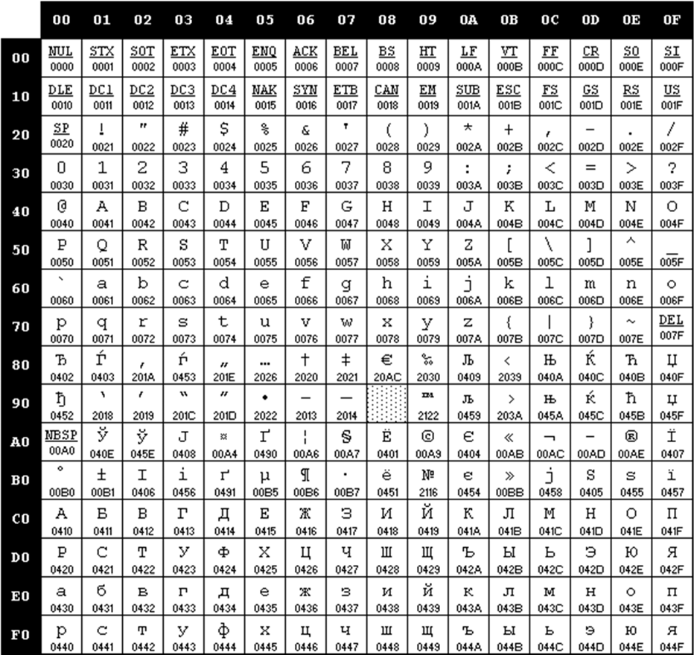

# 5. Компоненты классической системы программирования. Трансляторы, ассемблеры, интерпретаторы. Схема работы транслятора.

Свойства систем программирования определяются не только компиляторами, но и многими другими компонентами этих систем, всей их совокупностью и способностью взаимодействовать друг с другом в процессе подготовки программ.

**Элементы классической системы программирования являются:** трансляторы, компоновщики, отладчики, профилировщики, программные библиотеки, редакторы кода, системы поддержки версий и пр.

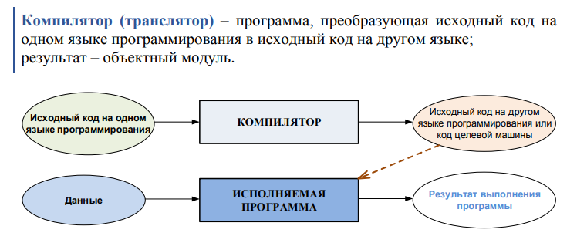

***Трансля́тор*** — программа или техническое средство, выполняющее трансляцию программы. Трансля́ция програ́ммы — преобразование программы, представленной на одном из языков программирования, в программу на другом языке. **Транслятор** обычно выполняет также диагностику ошибок, формирует словари идентификаторов, выдаёт для печати текст программы и т. д.

***Язык ассемблера*** — **это** низкоуровневый язык программирования для компьютеров или других программируемых устройств, он специфичен для конкретной компьютерной архитектуры центрального процессора, что отличает его от большинства высокоуровневых языков программирования, которые обычно портативны среди разных систем.

**Ассе́мблер** (от [англ.](https://ru.wikipedia.org/wiki/%D0%90%D0%BD%D0%B3%D0%BB%D0%B8%D0%B9%D1%81%D0%BA%D0%B8%D0%B9_%D1%8F%D0%B7%D1%8B%D0%BA) *assembler* — сборщик) — [транслятор](https://ru.wikipedia.org/wiki/%D0%A2%D1%80%D0%B0%D0%BD%D1%81%D0%BB%D1%8F%D1%82%D0%BE%D1%80) программы из текста на [языке ассемблера](https://ru.wikipedia.org/wiki/%D0%AF%D0%B7%D1%8B%D0%BA_%D0%B0%D1%81%D1%81%D0%B5%D0%BC%D0%B1%D0%BB%D0%B5%D1%80%D0%B0), в программу [на машинном языке](https://ru.wikipedia.org/wiki/%D0%9C%D0%B0%D1%88%D0%B8%D0%BD%D0%BD%D1%8B%D0%B9_%D0%BA%D0%BE%D0%B4).

***Интерпретатор*** — **это** компьютерная программа, которая преобразует каждый программный оператор высокого уровня в машинный код. Сюда входят исходный код, предварительно скомпилированный код и сценарии.

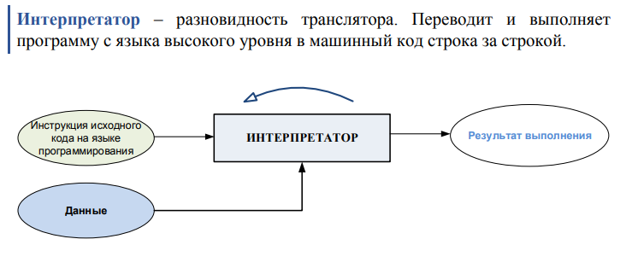

Процесс **компиляции (трансляции)** состоит из двух основных этапов: синтеза и анализа. На этапе анализа выполняется распознавание текста исходной программы, соз­дание и заполнение таблиц идентификаторов. Результатом его работы служит внутреннее представление программы, понятное компилятору. На этапе синтеза на основании внутреннего представления программы и инфор­мации, содержащейся в таблице идентификаторов, порождается текст результирующей программы. Результатом этого этапа является объектный код. Кроме того, в составе компилятора присутствует часть, ответственная за анализ и исправление ошибок, которая при наличии ошибки в тексте исходной про­граммы должна максимально полно информировать пользователя о типе ошиб­ки и месте ее возникновения.

**Трансляция.** Трансляция исходной программы есть процедура преобразования исходного модуля в промежуточную, так называемую объектную форму. Трансляция в общем случае включает в себя препроцессинг (предобработку) и компиляцию.

6. Структура классической системы программирования. Этапы обработки исходного кода программы. Язык программирования. Основные элементы языка программирования. Алфавит языка программирования, символы времени трансляции, символы времени выполнения.

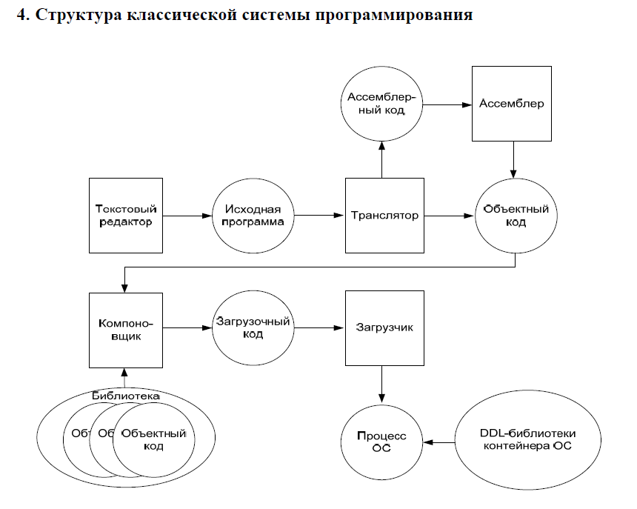

**От исходного кода к исполняемому модулю, основные этапы преобразования (обработки кода):**

Классическая схема создания исполняемого файла выполняется для компилируемых языков:

(1) обработка исходного кода препроцессором,

(2) компиляция в объектный код

(3) компоновка объектных модулей, включая модули из объектных библиотек, в исполняемый файл.

**Язы́к** **программи́рования** — формальный **язык**, предназначенный для записи компьютерных программ. **Язык** **программирования** определяет набор лексических, синтаксических и семантических правил, определяющих внешний вид программы и действия, которые выполнит исполнитель (обычно — ЭВМ) под её управлением.

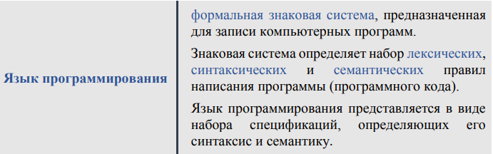

***Алфавит языка программирования*** – набор символов, разрешенных к использованию языком программирования. Основывается на одной из

кодировок.

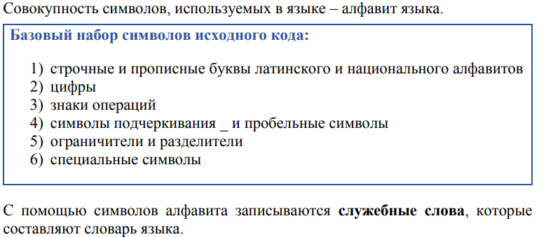

***Набор символов времени трансляции:*** текст программы на языкепрограммирования хранится висходных файлах и основан наопределенной кодировке символов.

***Набор символов времени выполнения:*** символы, отображаемыми в средевыполнения. Любые дополнительные символы зависят от локализации.

# 7. Структура системы программирования. Модели памяти (классы памяти): код, статическая память, стек, динамическая память.

Структура языка программирования ⎫

* алфавит языка; ⎫
* идентификаторы; ⎫
* фундаментальные (встроенные) и пользовательские типы данных; ⎫
* преобразование типов: явное и неявное (автоматическое); ⎫
* инициализация памяти: присвоение значения в момент объявления переменной;
* константное выражение: выражение, вычисляемое компилятором;
* область видимости переменных: доступность переменных по их идентификатору в разных частях программы;
* пространства имен;
* выражения;
* инструкции языка:
  + присваивания;
  + инструкции объявления; −
  + блок вычислений;
  + ветвление; −
  + циклы; −
  + инструкции перехода; −
  + обработка исключений;
* программные конструкции (декомпозиция программного кода): процедуры, функции, методы, ...

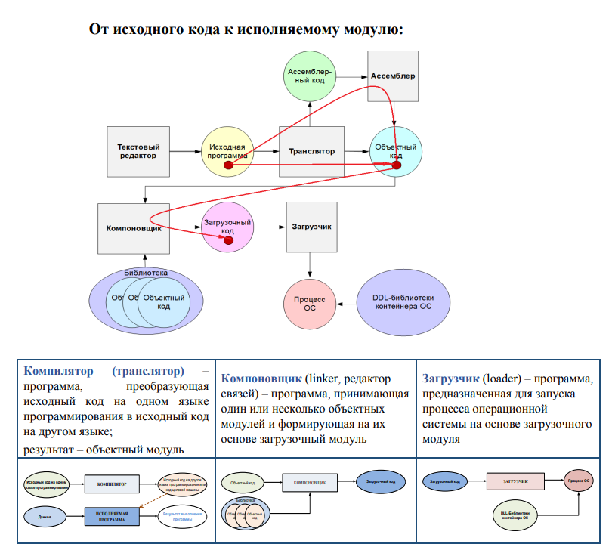

**Памяти** языка С++ предоставляет области для хранения кода и данных. Структура памяти C/C++-программ:

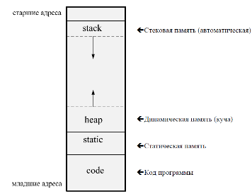***Область кода*** – память, в которой размещается код программы.

***Static*** или ***статическая память*** выделяется до начала работы программы, на стадии компиляции и служит для хранения статических переменных.

Типы статических переменных: **глобальные переменные** и **статические**

**переменные**.

**Глобальные** переменные – это переменные, определенные вне функций.

Память для глобальных переменных выделяется на этапе компиляции.

Глобальные переменные доступны в любой точке программы во всех ее

файлах.

**Статические** переменные – это переменные, в описании которых

присутствует ключевое слово static. Компилятор выделяет для таких

переменных постоянное место хранения в статической области памяти.

**Stack** или ***стековая (автоматическая) память*** предназначена для хранения локальных переменных.

**Локальные** переменные хранятся в стеке.

**Стек** – это непрерывная область оперативной памяти, организованная по

принципу LIFO (последний вошел, первый вышел).

**Heap** или **динамическая память**, или куча – это оперативная **память** персонального компьютера, предоставляемая программе при ее работе, за вычетом сегмента данных (64 Кбайт), стека (обычно 16 Кбайт) и собственно тела программы. Это область памяти, выделение которой в языке программирования С++ производится с помощью оператора new, освобождение — оператором delete.

# 8. Парадигмы программирования.

**Парадигма программирования** – это совокупность идей и понятий, определяющих стиль написания компьютерных программ (подход к программированию).

**Неструктурное программирование** характерно для наиболее ранних языков программирования. Сложилось в середине 40-х с появлением первых языков программирования. Основные признаки:

− строки как правило нумеруются;

− из любого места программы возможен переход к любой строке

**Основные подходы к программированию:**

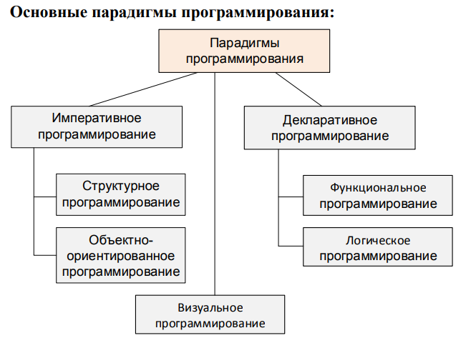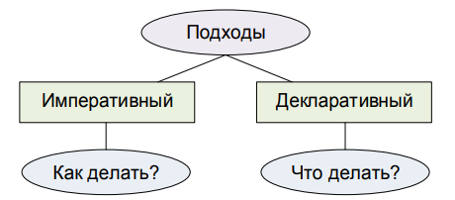

**Императивное программирование:**

Программа = последовательность действий, дающих указания компьютеру о том, **что** надо выполнить.

Конструкции языка: последовательность действий; условная конструкция; цикл.

**Декларативное программирование:**

Программа = описание действий, которые необходимо выполнить компилятору для получения результата. Отвечает на вопрос **как** получить решение.

**Функциональное программирование:**

Программа = система определений и функций, описывающих что нужно вычислить, а как это сделать – решает транслятор; последовательность

действий не прослеживается. Раздел дискретной математики. Основой функционального программирования является лямбда-исчисление

**Объектно-ориентированное программирование:**

Программа = несколько взаимодействующих объектов + функциональность (действия и данные распределяются между этими объектами).

**Распределённое (параллельное) программирование:**

Программа = совокупность описаний процессов, которые могут выполняться как параллельно (при наличии нескольких процессоров), так

и в псевдопараллельном режиме (при наличии одного процессора).

**Логическое программирование:**

Программа = система определений вида «условие => новый факт». Программа представляет собой описание фактов и правил вывода в

некотором логическом исчислении. Результат, (который часто записывается как вопрос), получается системой путем логического вывода.

Раздел математической логики.

**Распределённое (параллельное) программирование:**

Программа = совокупность описаний процессов, которые могут выполняться как параллельно (при наличии нескольких процессоров), так и в псевдопараллельном режиме (при наличии одного процессора).

**Визуальное программировани е:**

Программа = способ создания программы для ЭВМ путём манипулирования графическими объектами вместо написания её текста. Визуальное программирование позволяет программировать на уровне алгоритмов, а не программного кода. Пакет визуального программирования генерирует, написанный на языках программирования (1GL, 2Gl, 3GL), на основании составленной программистом «блок-схемы» в автоматическом режиме.

**Аспектно-ориентированное программирование:**

Программа = к уже существующему коду добавляется дополнительного поведение, так называемой сквозной функциональности.

**Стиль (парадигма) программирования** определяет базовые концепции языков программирования и их сочетания.

**Основные признаки:**

- строки как правило нумеруются;

- из любого места программы возможен переход к любой строке;

# 9. Язык программирования: определение, назначение, примеры. Исходный код. Объектный код. Объектный модуль. Загрузочный модуль. Оформления кода.

**Язы́к** **программи́рования** — формальный **язык**, предназначенный для записи компьютерных программ. **Язык** **программирования** определяет набор лексических, синтаксических и семантических правил, определяющих внешний вид программы и действия, которые выполнит исполнитель (обычно — ЭВМ) под её управлением.

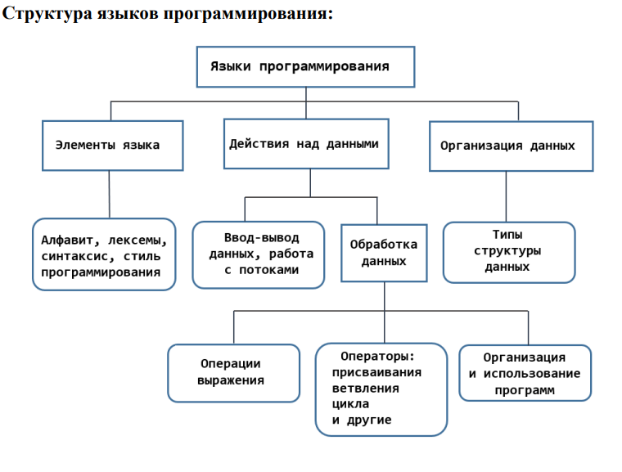

Язык программирования предназначен для написания компьютерных программ, которые представляют собой набор правил, позволяющих компьютеру выполнить тот или иной вычислительный процесс, организовать управление различными объектами, и т. п.

***Исходный код*** – это текст, написанный на каком-либо ЯП. Код программы необходим в первую очередь для описания и редактирования его человеком.

***Объектный код*** - это промежуточное представление кода. Еще не машинный, но уже не исходный. Используется на этапе сборки программы из нескольких кусков (возможно, написанных в исходном коде разными людьми и в разное время).

***Объектный модуль*** представляет собой текст программы на машинном языке, включающий машинные инструкции, словари, служебную информацию. Объектный модуль не работоспособен, поскольку содержит неразрешенные ссылки на вызываемые подпрограммы библиотеки транслятора (в общем случае — системы программирования), реализующие функции ввода-вывода, обработки числовых и строчных переменных, а также на другие программы пользователей или средства пакетов прикладных программ.

***Загрузочный******модуль*** - **это** готовая программа в машинных кодах, которая может быть записана во внутреннюю память микроконтроллера. Может храниться на компьютере в бинарном или HEX формате. Идентификатор -**это** символическое обозначение объекта программы.

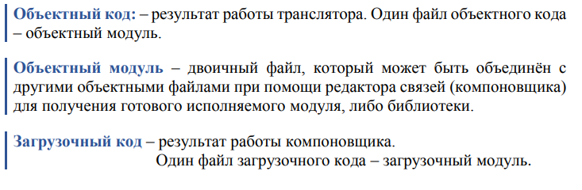

**Стандарт оформления кода** – набор правил и соглашений, используемых при написании исходного кода на некотором языке программирования.

***Целью*** принятия и использования стандарта является упрощение восприятия

программного кода человеком, минимизация нагрузки на память и зрение при чтении программы.

***Стандарт оформления кода описывает:***

- способы выбора названий и используемый регистр символов для имен переменных и других идентификаторов: o запись типа переменной в ее идентификаторе; o регистр символов (нижний, верхний, «верблюжий», «верблюжий» с малой буквы), использование знаков подчёркивания для разделения слов;

- стиль отступов при оформлении логических блоков – используются ли символы табуляции, ширина отступа;

- способ расстановки скобок, ограничивающих логические блоки;

- использование пробелов при оформлении логических и арифметических выражений;

- стиль комментариев и использование документирующих комментариев.

**Вне стандарта подразумевается:**

• отсутствие магических чисел;

• ограничение размера кода по горизонтали (чтобы помещался на экране) и вертикали (чтобы весь код файла держался в памяти);

• ограничение размера функции или метода – в размер одного экрана.

# 10. Кодирование информации: определение, назначение, данные, представление данных, кодировки. Примеры.

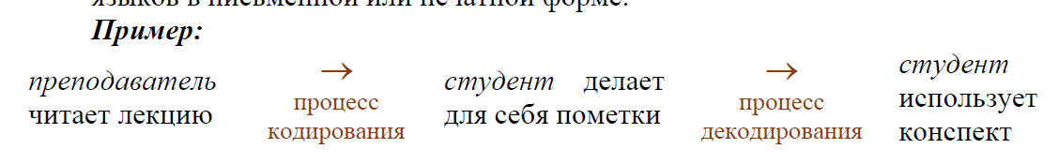**Кодирование** **информации** (англ. information coding) — отображение данных на кодовые слова. Обычно в процессе **кодирования** **информация** преобразуется из формы, удобной для непосредственного использования, в форму, удобную для передачи, хранения или автоматической обработки. Текстовая информация выражается с помощью естественных или формальных языков в письменной или печатной форме.

В ЭВМ применяется система двоичного **кодирования**, основанная на **представлении** **данных** последовательностью двух знаков: 1 и 0, которые называются двоичными цифрами (binary digit – сокращенно bit).

Текстовый символ кодируется его порядковым номером (0-127), представленным в двоичной системе счисления.

***ASCII*** (American Standard Code for Information Interchange) — американский

стандартный код для обмена информацией.

ASCII — 8-битная кодировка для представления десятичных цифр, латинского и национального алфавитов, знаков препинания и управляющих символов.

**Таблица кодов ASCII делится на две части:**

***Международным стандартом*** является первая половина таблицы, т.е. символы с номерами от 0 (00000000), до 127 (01111111).

К концу 1980-х годов стандартом стали 8-битные кодировки.

***Расширенные таблицы*:** в расширенных таблицах символы с порядковыми номерами 128-255 представляют символы национальных языков.

***Переносимый набор символов*** (portable character set) – набор из 103 символов, которые (стандарт POSIX) должны присутствовать в любой

используемой кодировке.

***Переносимый набор символов*** включает в себя все печатные символы US-ASCII и часть управляющих и является базовым алфавитом для практически всех современных языков программирования.

***Windows-1251*** — набор символов и кодировка, являющаяся стандартной 8-битной кодировкой для русских версий Microsoft Windows до 10-й версии.

**Международный стандарт UNICODE:**

***Юникод*** – стандарт кодирования символов, позволяющий представить знаки почти всех письменных языков, состоит из 2х разделов:

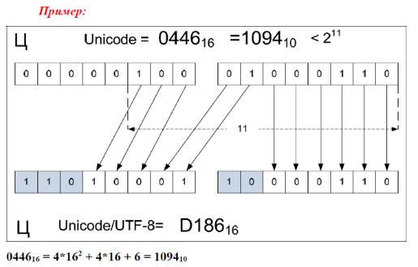- ***UCS*** – universal character set (универсальный набор символов);

- ***UTF*** – Unicode transformation format (семейство кодировок).

***UTF-8*** — представление Юникода, обеспечивающее совместимость со

старыми системами, использовавшими 8-битные символы.

В **UTF-16** символы кодируются двухбайтовыми словами (16 битов) с

использованием всех возможных диапазонов значений (от 0 до FFFF16).

# 11. Спецификация системы программирования. Кодировка ASCII, кодировка Windows1251, стандарт кодирования символов Unicode.

Спецификация **системы программирования**: набор требований к системе программирования, достаточный для ее разработки.

**ASCII** (American Standard Code for Information Interchange) — американский стандартный код для обмена информацией. ASCII — 8-битная кодировка для представления десятичных цифр, латинского и национального алфавитов, знаков препинания и управляющих символов.

**Таблица кодов ASCII делится на две части:**

***Международным стандартом*** является первая половина таблицы, т.е. символы с номерами от 0 (00000000), до 127 (01111111). К концу 1980-х годов стандартом стали 8-битные кодировки.

***Расширенные таблицы*:** в расширенных таблицах символы с порядковыми номерами 128-255 представляют символы национальных языков.

**Переносимый набор символов** (portable character set) – набор из 103 символов, которые (стандарт POSIX) должны присутствовать в любой используемой кодировке.

**Переносимый набор символов** включает в себя все печатные символы US-ASCII и часть управляющих и является базовым алфавитом для практически всех современных языков программирования.

**Windows-1251** — набор символов и кодировка, являющаяся стандартной 8-битной кодировкой для русских версий Microsoft Windows до 10-й версии.

**Международный стандарт UNICODE.**

**Стандарт предложен в 1991 году некоммерческой организацией** Unicode Consortium.

***Юникод*** – стандарт кодирования символов, позволяющий представить знаки почти всех письменных языков, состоит из 2х разделов:

- ***UCS*** – universal character set (универсальный набор символов);

- ***UTF*** – Unicode transformation format (семейство кодировок).

***UTF-8*** — представление Юникода, обеспечивающее совместимость со старыми системами, использовавшими 8-битные символы.

В **UTF-16** символы кодируются двухбайтовыми словами (16 битов) с использованием всех возможных диапазонов значений (от 0 до FFFF16).

Принято обозначение символа **U+xxx**, где **xxx**- число в шестнадцатеричном формате.

Для определения формата представления Юникода в начало текстового файла записывается сигнатура (обозначение) — символ U+FEFF — маркер последовательности байтов.

**UNICODE:**

- UCS расположены в 17 плоскостях (0-16);

- в каждой плоскости 216 (65 536) символов;

- плоскость 0 – основная (основные символы);

- 1-14 – дополнительные;

- 15-16 – для частного использования.

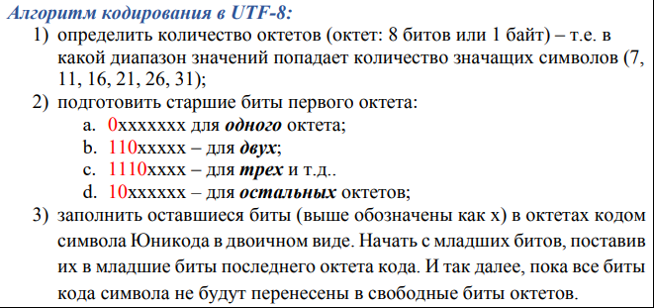

# 12. Кодирование информации: определение, назначение, примеры. Кодировка UNICODE: назначение, структура, UCS, UTF. Прямой (LE) и обратный (BE) порядок байт. BOM: определение, назначение, примеры.

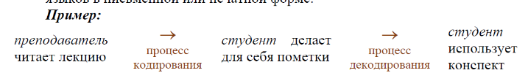**Кодирование** **информации** (англ. information coding) — отображение данных на кодовые слова. Обычно в процессе **кодирования** **информация** преобразуется из формы, удобной для непосредственного использования, в форму, удобную для передачи, хранения или автоматической обработки. Текстовая информация выражается с помощью естественных или формальных языков в письменной или печатной форме.

В ЭВМ применяется система двоичного **кодирования**, основанная на **представлении** **данных** последовательностью двух знаков: 1 и 0, которые называются двоичными цифрами (binary digit – сокращенно bit).

Текстовый символ кодируется его порядковым номером (0-127), представленным в двоичной системе счисления.

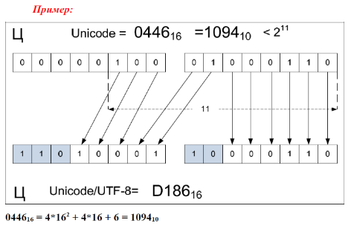

**Пример:**

**Международный стандарт UNICODE.**

**Стандарт предложен в 1991 году некоммерческой организацией** UnicodeConsortium.

***Юникод*** – стандарт кодирования символов, позволяющий представить знаки почти всех письменных языков, состоит из 2х разделов:

- ***UCS*** – universal character set (универсальный набор символов);

- ***UTF*** – Unicode transformation format (семейство кодировок).

**UNICODE:**

- UCS расположены в 17 плоскостях (0-16);

- в каждой плоскости 216 (65 536) символов;

- плоскость 0 – основная (основные символы);

- 1-14 – дополнительные;

- 15-16 – для частного использования.

***UTF-8*** — представление Юникода, обеспечивающее совместимость со старыми системами, использовавшими 8-битные символы.

В **UTF-16** символы кодируются двухбайтовыми словами (16 битов) с использованием всех возможных диапазонов значений (от 0 до FFFF16).

Принято обозначение символа **U+xxx**, где **xxx**- число в шестнадцатеричном формате.

***Алгоритм кодирования в UTF-8:***

1) определить количество октетов (октет: 8 битов или 1 байт) – т.е. в какой диапазон значений попадает количество значащих символов (7, 11, 16, 21, 26, 31);

2) подготовить старшие биты первого октета:

a. 0xxxxxxx для ***одного*** октета;

b. 110xxxxx – для ***двух***;

c. 1110xxxx – для ***трех*** и т.д..

d. 10xxxxxx – для ***остальных*** октетов;

3) заполнить оставшиеся биты (выше обозначены как x) в октетах кодом символа Юникода в двоичном виде. Начать с младших битов, поставив их в младшие биты последнего октета кода. И так далее, пока все биты кода символа не будут перенесены в свободные биты октетов.

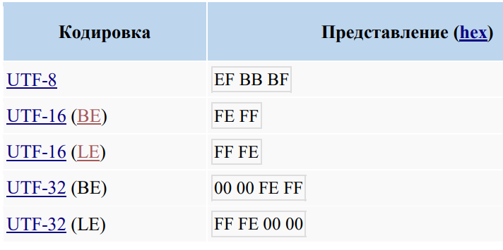Для определения формата представления Юникода в начало текстового файла записывается сигнатура (обозначение) — символ U+FEFF — маркер последовательности байтов.

**Маркер последовательности байтов UNICODE: BOM** (Byte Order Mark)

Для определения формата представления Юникода в начало текстового файла записывается сигнатура (обозначение) — символ U+FEFF — маркер последовательности байтов.

**Порядок следования байтов:**

1) **LE** (Little endian order, прямой порядок, от младшего к старшему);

2) **BE** (Big endian order, обратный порядок, от старшего к младшему).

# 13. Этапы и цели разработки программы, трудоемкость этапов разработки программ.



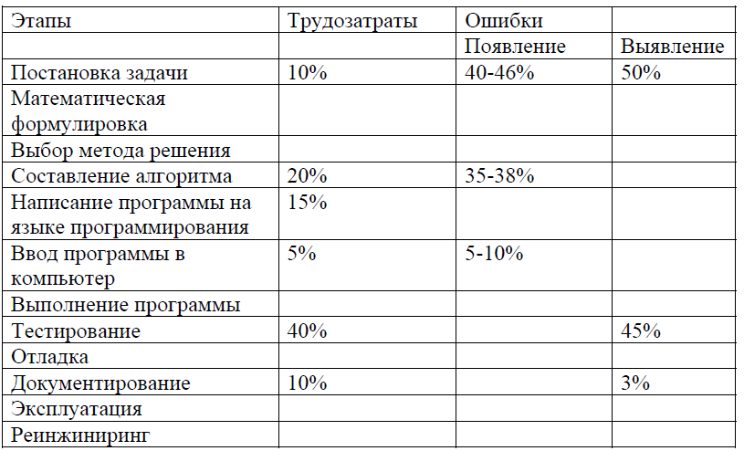**Трудоемкость этапов:**

# 14. Алгоритм программы. Назначение и свойства алгоритмов. Способы описания алгоритмов.

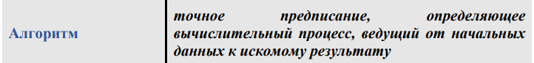**Алгоритм** (лат. algorithmi – от имени Аль-Хорезми, узбекского математика, астронома, IX в.) – совокупность точно заданных правил, с помощью которой можно получить решение задачи за конечное число шагов.

**Свойства алгоритмов:**

***дискретность*** *(возможность разбиения на шаги);*

***понятность*** *(ориентирован на исполнителя);*

***определенность*** *(однозначность толкования инструкций);*

***конечность*** *(возможность получения результата за конечное число шагов);*

***массовость*** *(применимость к некоторому классу объектов);*

***эффективность*** *(оптимальность времени и ресурсов, необходимых для реализации алгоритма).*

**Процесс алгоритмизации:**

*-разложение всего вычислительного процесса на отдельные шаги*

*-установление взаимосвязей между отдельными шагами алгоритма и порядка их следования*

*-полное и точное описание содержания каждого шага*

**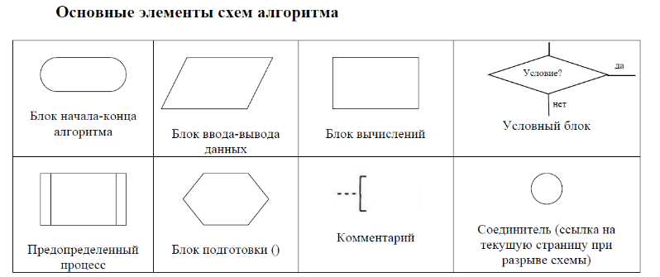***-проверка правильности составленного алгоритма*

**Способы описания алгоритмов:**

***1)словесно-формульный*** *(на естественном языке);*

***2)графический*** *(структурный или блок-схемой);*

***3)использование псевдокода*** *(специальных алгоритмических языков);*

***4)с помощью сетей Петри;***

***5)программный***

**Типы процессов:**

***Линейные процессы.***

направление вычислений не зависит от значения исходных данных и получаемых в результате решения задачи промежуточных результатов.

***Разветвляющиеся процессы.***

вычислительные процессы, в которых в зависимости от значения некоторого признака проводятся вычисления по одному из нескольких возможных направлений, называются ветвящимися (разветвляющимися).

***Циклические процессы.***

процессы, в которых некоторые участки кода повторяются несколько раз. Многократно повторяющийся участок кода принято называть циклом.

***Основные понятия:***

*Тело цикла – это набор инструкций, предназначенный для многократного выполнения.*

***Итерация*** *– это единичное выполнение тела цикла.*

***Переменная цикла*** *– это величина, изменяющаяся на каждой итерации цикла.*

*Каждый цикл должен содержать следующие необходимые элементы:*

*− первоначальное задание переменной цикла;*

*− проверку условия; − выполнение тела цикла;*

*− изменение переменной цикла.*

3) **Псевдокод** — **это** текстовое описание фрагмента кода или алгоритма. На самом деле **это** не кодирование; нет сценария, нет файлов и нет программирования. Как следует из названия, **это** «поддельный код».

4) **Сети** **Петри** - математическая модель дискретных динамических систем, в том числе. информационных систем (параллельных программ, операционных систем, ЭВМ и их устройств, **сетей** ЭВМ), ориентированная на качественный анализ и синтез таких систем.

# 15. Системы программирования Microsoft, Linux, Unix, IBM. Стандарты языков программирования. Парадигмы (стили) программирования.

**Система программирования** – инструментальное ПО, предназначенное для разработки программного продукта на этапах программирования и отладки.

Каждая система программирования должна иметь некоторый встроенный в нее язык программирования, предназначенный для общения разработчика с используемыми инструментами.

**IBM**. International Business Machines – американская электронная корпорация, один из крупнейших мировых производителей всех видов компьютеров и программного обеспечения, а также и один из крупнейших провайдеров глобальных информационных сетей.

Microsoft Visual Basic - сегодня самая популярная в мире система проектирования приложений для Windows. Среда Visual Basic может с успехом использоваться начинающими пользователями для познания секретов программирования и увлекательных занятий по созданию несложных для начала приложений и, в то же время, предоставляет мощные инструменты разработки опытным программистам.

**Windows** – **это** многозадачная операционная **система**, то есть она может одновременно выполнять две и более программ. Конечно, программы используют единственный процессор и, строго говоря, выполняются не одновременно.

**Unix** («UNIX» – зарегистрированная торговая марка The Open Group) – семейство переносимых, многозадачных и многопользовательских операционных систем, которые основаны на идеях оригинального проекта AT&T Unix, разработанного в 1970-х годах в исследовательском центре Bell Labs Кеном Томпсоном, Деннисом Ритчи и другими.

Операционные системы семейства Unix характеризуются модульным дизайном, в котором каждая задача выполняется отдельной утилитой, взаимодействие осуществляется через единую файловую систему, а для работы с утилитами используется командная оболочка. Unix является мультиплатформенной системой. Ядро системы разработано таким образом, что его легко можно приспособить практически под любой микропроцессор.

**Linux** (GNU/Linux) – семейство Unix-подобных операционных систем на базе ядра Linux, включающих тот или иной набор утилит и программ проекта GNU (проект по разработке свободного программного обеспечения, запущенный известным программистом и сторонником СПО Ричардом Столлманом 27 сентября 1983 года в Массачусетском технологическом институте.. Linux-системы реализуются на модульных принципах, стандартах и соглашениях, заложенных в Unix. Подобные системы используют монолитное ядро для управления процессами, сетевыми функциями, периферией и доступом к файловой системе. Драйверы устройств либо интегрированы непосредственно в ядро, либо добавлены в виде модулей, загружаемых во время работы системы. Linux доминирует на рынке интернет-серверов и смартфонов (операционная система Android имеет в основе Linux ядро). Linux полностью бесплатная система, в основном построенная на открытом программном обеспечении

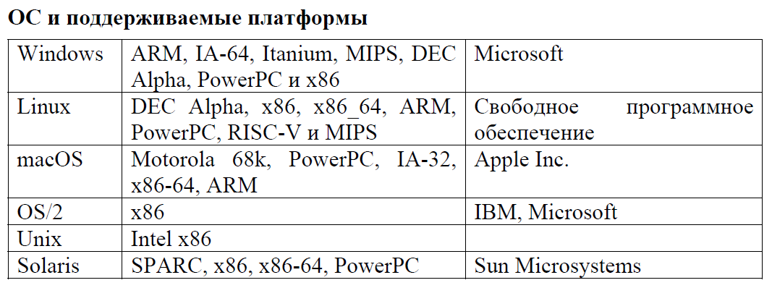

**Спецификация(стандарт,определение) языка программирования** — это предмет документации, который определяет язык программирования, чтобы пользователи и разработчики языка могли согласовывать, что означают программы на данном языке.

*ECMAScript — это официальный стандарт языка JavaScript (Слово JavaScript не могло быть использовано, потому что слово Java является торговой маркой компании Sun).

Стандарт языка программирования: Visual C++ 2017 версия 15.3 – это реализация стандарта С++17 или ISO/IEC 14882:2017.

**Стандарт POSIX** – переносимый интерфейс операционных систем) — набор стандартов, описывающих интерфейсы между операционной системой и прикладной программой (системный API), библиотеку языка C и набор приложений и их интерфейсов.

Традиционно говорят о двух мирах, двух системах мировоззрения, присущих пользователям операционных систем Windows и UNIX.

Однако никто не запрещает системам, не являющимся клонами (потомками) UNIX, поддерживать стандарт POSIX.

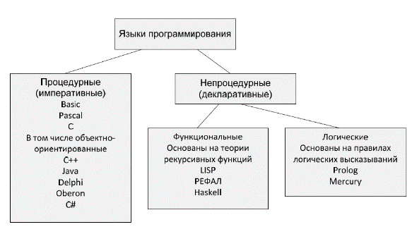**Парадигма программирования** – это совокупность идей и понятий, определяющих стиль написания компьютерных программ (подход к программированию).

**Императивное программирование:**

Программа = последовательность действий, дающих указания компьютеру о том, **что** надо выполнить.

Конструкции языка: последовательность действий; условная конструкция; цикл.

**Декларативное программирование:**

Программа = описание действий, которые необходимо выполнить компилятору для получения результата.Отвечает на вопрос **как** получить решение.

**Функциональное программирование:**

Программа = система определений и функций, описывающих что нужно вычислить, а как это сделать – решает транслятор; последовательность действий не прослеживается.

Раздел дискретной математики. Основой функционального программирования является лямбда-исчисление

**Объектно-ориентированное программирование:**

Программа = несколько взаимодействующих объектов + функциональность (действия и данные распределяются между этими объектами).

**Распределённое (параллельное) программирование:**

Программа = совокупность описаний процессов, которые могут

выполняться как параллельно (при наличии нескольких процессоров), так

и в псевдопараллельном режиме (при наличии одного процессора).

**Логическое программирование:**

Программа = система определений вида «условие => новый факт».

Программа представляет собой описание фактов и правил вывода в

некотором логическом исчислении. Результат, (который часто

записывается как вопрос), получается системой путем логического вывода.

Раздел математической логики.

**Распределённое (параллельное) программирование:**

Программа = совокупность описаний процессов, которые могут

выполняться как параллельно (при наличии нескольких процессоров), так

и в псевдопараллельном режиме (при наличии одного процессора).

**Визуальное программирование:**

Программа = способ создания программы для ЭВМ путём

манипулирования графическими объектами вместо написания её текста.

Визуальное программирование позволяет программировать на уровне

алгоритмов, а не программного кода.

Пакет визуального программирования генерирует, написанный на языках

программирования (1GL, 2Gl, 3GL), на основании составленной

программистом «блок-схемы» в автоматическом режиме.

**Аспектно-ориентированное программирование:**

Программа = к уже существующему коду добавляется дополнительного

поведение, так называемой сквозной функциональности.

# 16. Интегрированная среда разработки: определение. Примеры IDE. Назначение, основные возможности. Понятие отладки кода на языке программирования.

**Интегрированная среда разработки (integrated development environment –IDE):** – набор инструментов для разработки и отладки программ, имеющийобщую интерактивную графическую оболочку, поддерживающуювыполнение всех основных функций жизненного цикла разработкипрограммы.

***Примеры IDE:*** Visual Studio, NetBeans, Eclipse, Embarcadero Delphi и пр.

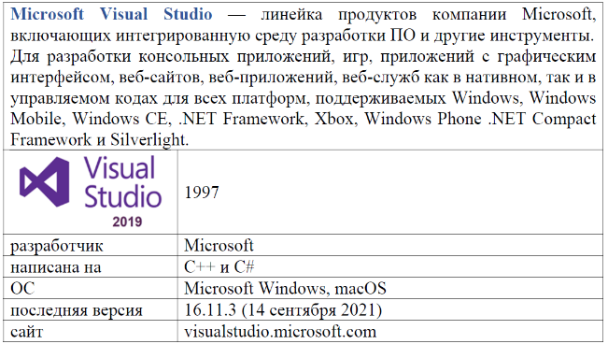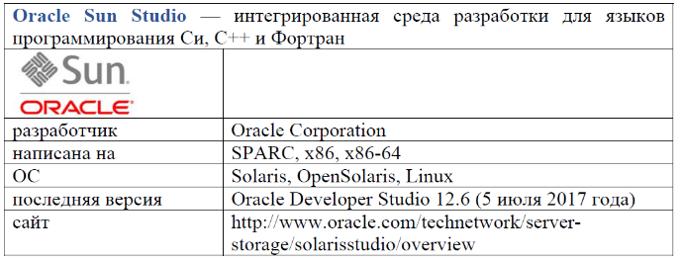

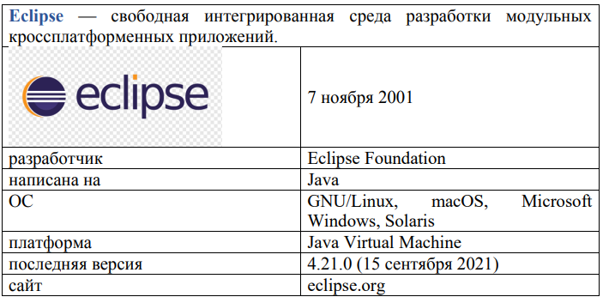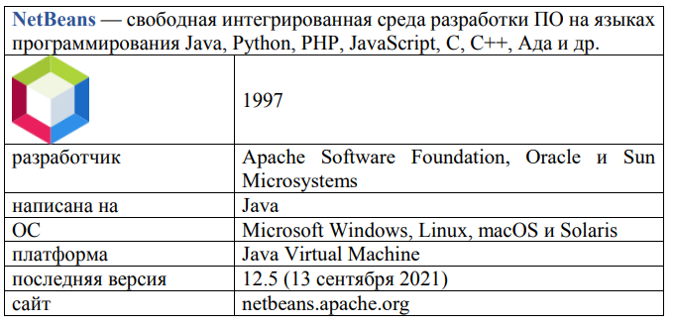

**Отладка** – процесс запуска и выполнения программы в режиме отладки.

**Отладчик** – инструментальное средство разработки программ, которое присоединяется к работающему приложению и позволяет проверять код, наблюдать за выполнением исследуемой программы, останавливать и перезапускать её, изменять значения в памяти, просматривать стек вызовов и т.д.

**Назначение отладчика** – устранение ошибок в коде программы.

**Отладка** – это процесс локализации и исправления ошибок, обнаруженных при тестировании программного обеспечения. Локализацией называют процесс определения оператора программы, выполнение которого вызвало нарушение нормального вычислительного процесса.

Ошибки в программе можно разделить на три группы:

− синтаксические (ошибки в исходном коде программы);

− времени выполнения (выявляются на этапе выполнения);

− алгоритмические.

Этап отладки можно считать законченным, если программа правильно работает на нескольких наборах входных данных.

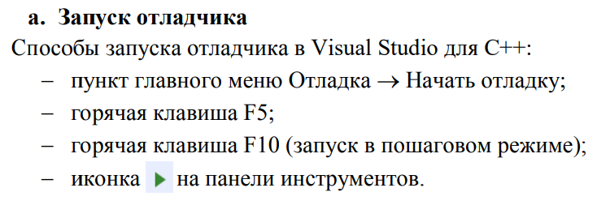 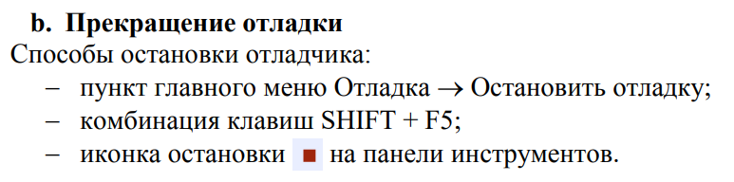

Точка останова (breakpoint) – это точка, в которой процесс выполнения программы приостанавливается и отладчик получает управление.

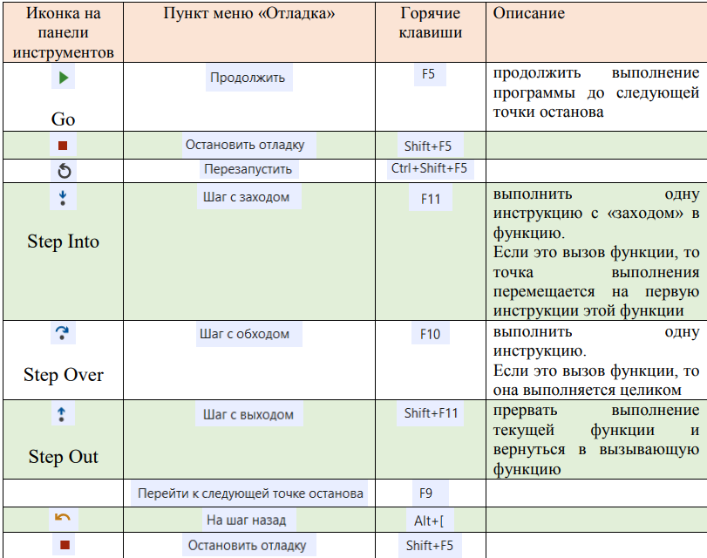

# 17. Интегрированная среда разработки MS Visual Studio 2019. Назначение, возможности.

**Интегрированная среда разработки (integrated development environment –**

**IDE):** – набор инструментов для разработки и отладки программ, имеющий

общую интерактивную графическую оболочку, поддерживающую

выполнение всех основных функций жизненного цикла разработки

программы.

**Microsoft Visual Studio** — линейка продуктов компании Microsoft,

включающих интегрированную среду разработки ПО и другие инструменты.

Для разработки консольных приложений, игр, приложений с графическим

интерфейсом, веб-сайтов, веб-приложений, веб-служб как в нативном, так и в управляемом кодах для всех платформ, поддерживаемых Windows, Windows Mobile, Windows CE, .NET Framework, Xbox, Windows Phone .NET Compact Framework и Silverlight.

### Очистка кода

Новый индикатор работоспособности документа дополнен новой командой очистки кода. Эту новую команду можно использовать для определения и устранения предупреждений и предложений одним действием или одним нажатием кнопки

### IntelliCode

[Visual Studio IntelliCode](https://learn.microsoft.com/ru-ru/visualstudio/intellicode/) повышает эффективность разработки программного обеспечения с помощью искусственного интеллекта (ИИ)

### Рефакторинг

В C# есть много новых удобных возможностей рефакторинга, которые помогают упорядочить код.

### Улучшенный поиск

Новый интерфейс поиска, ранее называвшийся "Быстрый запуск", стал быстрее и эффективнее. Теперь результаты поиска отображаются динамически при вводе запроса

# 18. Среда разработки: назначение и основные возможности отладчика. Точки остановки. Отображение и модификация локальных данных. Пошаговая отладка. Понятие и назначение дизассемблера.

**Отладчик** – инструментальное средство разработки программ, которое присоединяется к работающему приложению и позволяет проверять код, наблюдать за выполнением исследуемой программы, останавливать и перезапускать её, изменять значения в памяти, просматривать стек вызовов и т.д.

**Назначение отладчика** – устранение ошибок в коде программы.

**Отладка** – процесс запуска и выполнения программы в режиме отладки.

**Точка останова** (breakpoint) – это точка, в которой процесс выполнения программы приостанавливается и отладчик получает управление.

Установить точку останова можно, щелкнув слева от строки с номером 15 по серому полю. Если точка останова не установлена, то отладчик запускается и выполняет приложение целиком. Иначе отладчик запускается и останавливается в первой точке останова.

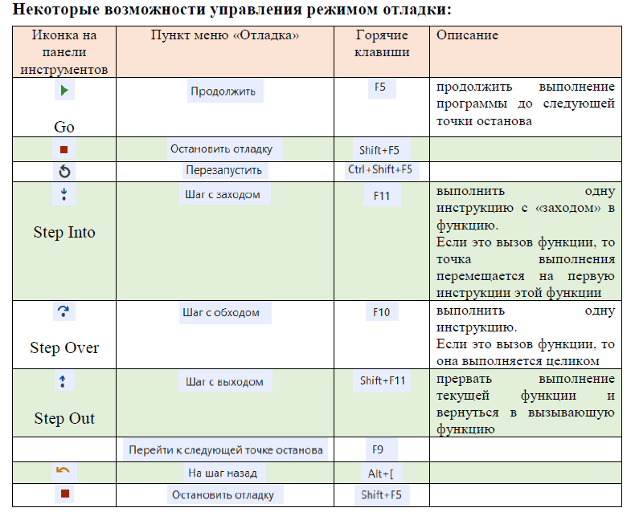В окне «Локальные» и «Видимые» автоматически отображаются значения **локальных переменных**. Там же можно изменить их значения при необходимости.

При **наведении указателя мыши на переменную можно просмотреть ее текущее значение**. Навести указатель мыши на переменную, чтобы изменить ее текущее значение на новое значение. Для этого в правой части прямоугольника набрать нужное значение.

**Дизассемблер** — программа, преобразующая машинный или объектный код в ассемблерный исходный текст.

В окне **«Дизассемблированный код»** отображается код сборки, соответствующий инструкциям, созданным компилятором.

В окне дизассемблированного кода установить параметры просмотра:

- Показать байты кода

- Показать исходный код

- Показать адрес

- Показать имена символов

- Показывать номера строк



# 19. Методология разработки программного обеспечения. Структурный подход к проектированию ПО. Сущность структурного подхода. Методы структурного программирования

**Методология разработки ПО** – это система, определяющая порядок выполнения задач, методы оценки и контроля разработки программного обеспечения.

**Методология разработки** программного обеспечения – совокупность методов, применяемых на различных стадиях жизненного цикла программного обеспечения.

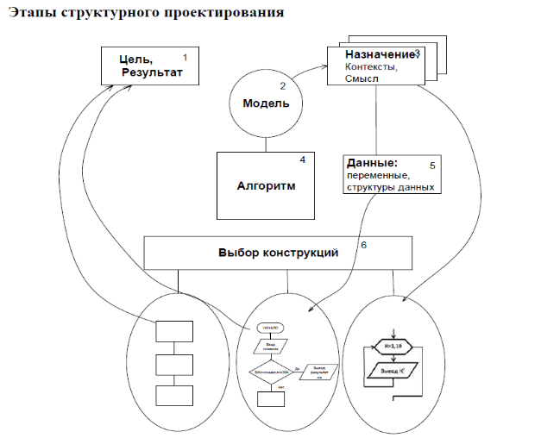***Выбор модели зависит от:***

- типа проекта;

- бюджета;

- сроков реализации;

- квалификации команды.

**Методологии разработки ПО:**

1) Waterfall

2) Rational Unified Process (RUP)

3) Agile – общая методология гибкой разработки

4) Spiral

5) Extreme Programming (XP)

6) Structured Analysis and Design Technique (SADT)

7) Microsoft Solutions Framework (MSF) Microsoft Operations Framework (MOF)

8) Rapid Application Development (RAD)

9) Personal Software Process

10) Scrum – концепция работы в условиях сорванных сроков и идеологического кризиса.

**Структурное программирование:**

**Структурное программирование**

– методология и технология разработки программных средств, основанная на трёх базовых конструкциях:

- следование; -ветвление; - цикл.

Термин **структурное программирование** ввёл Э.Дейкстра в 1975 году.

**Структурное программирование** – стиль написания программ без ***goto***.

В **структурном программировании** необходимо:

-составить правильную логическую схему программы;

-реализовать ее средствами языка программирования;

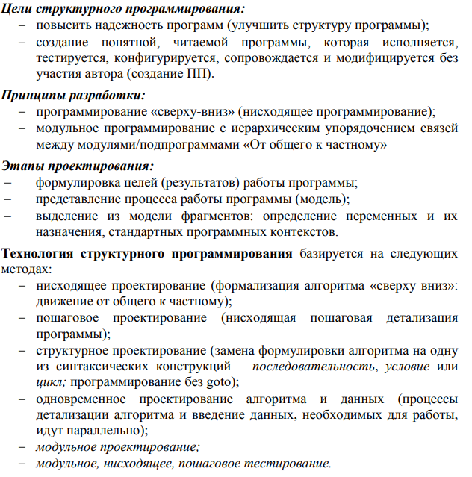

***Программа*** – множество вложенных блоков (иерархия блоков), каждый из которых имеет один вход и один выход.

Передача управления между блоками и операторами внутри блока (на каждом уровне дерева) выполняется последовательно.

***Технология структурного программирования*** – нисходящее проектирование, т.е. от общего к частному, от внешней конструкции к

внутренней.

**Цель (результат) = действие + цель (результат) вложенной конструкции.**

**Структурное программирование** характеризуется:

- ограниченным использованием условных и безусловных переходов;

- широким использованием подпрограмм и управляющих структур (циклов, ветвлений, и т.п.);

- блочной структурой.

Любая вычислимая конструкция может быть представлена комбинацией трёх управляющих структур:

**Последовательность** – это последовательное выполнение инструкций/блоков.

**Ветвление** – это выполнение либо одной, либо другой инструкции/блока в зависимости от значения некого булева (логического) выражения.

**Итерация** – это многократное выполнение инструкции/блока пока некое булево выражение истинно.

**Программирование без goto.**

**Операторы continue, break и return:** служат для более «мягкого» нарушения

структурированной логики выполнения программы:

- **continue** – переход завершающую часть цикла;

- **break** – выход из внутреннего цикла;

- **return** – выход из текущего модуля (функции).

# 20. Методология разработки программного обеспечения. Модульное программирование. Сущность модульного подхода. Методы модульного программирования

**Методология разработки ПО** – это система, определяющая порядок выполнения задач, методы оценки и контроля разработки программного обеспечения.

**Методология разработки** программного обеспечения – совокупность методов, применяемых на различных стадиях жизненного цикла программного обеспечения.

***Выбор модели зависит от:***

- типа проекта;

- бюджета;

- сроков реализации;

- квалификации команды.

**Методологии разработки ПО:**

1) Waterfall

2) Rational Unified Process (RUP)

3) Agile – общая методология гибкой разработки

4) Spiral

5) Extreme Programming (XP)

6) Structured Analysis and Design Technique (SADT)

7) Microsoft Solutions Framework (MSF) Microsoft Operations Framework (MOF)

8) Rapid Application Development (RAD)

9) Personal Software Process

10) Scrum – концепция работы в условиях сорванных сроков и идеологического кризиса.

**Модульное программирование:**

**Модульное программирование** – это организация программы как совокупности небольших независимых блоков, называемых модулями.

**Модуль** – функционально законченный фрагмент программы, оформленный в виде отдельного файла с исходным кодом.

**Функциональная декомпозиция задачи** – разбиение большой задачи на ряд более мелких, функционально самостоятельных подзадач – модулей.

Каждый модуль в функциональной декомпозиции представляет собой «черный ящик» с одним входом и одним выходом.

Модуль – это фрагмент описания процесса, оформленный как самостоятельный программный продукт, пригодный для многократного использования.

***Цели модульного программирования:*** уменьшить сложность программ; предотвратить дублирование кода, упростить тестирование программы и обнаружение ошибок.

***Плюсы модульного программирования:***

- ускорение разработки (позволяет изменять реализацию функциональности модуля, не затрагивая при этом взаимодействующие с ним модули);

- повышение надежности (локализует влияние потенциальных ошибок рамками модуля);

- упрощение тестирования и отладки;

- взаимозаменяемость.

***Минусы модульного программирования:***

- модульность требует дополнительной работы программиста и определенных навыков проектирования программ.

***Модуль, основные характеристики:***

- один вход и один выход (на вход программный модуль получает набор исходных данных, выполняет их обработку и возвращает набор выходных данных);

- функциональная завершенность (модуль выполняет набор определенных операций для реализации каждой отдельной функции, достаточных для завершения начатой обработки данных);

- логическая независимость (результат работы данного фрагмента программы не зависит от работы других модулей);

- слабые информационные связи с другими программными модулями (обмен информацией между отдельными модулями должен быть минимален);

- размер и сложность программного элемента должна быть в разумных рамках.

**Программный модуль** является самостоятельным программным продуктом. Это означает, что каждый программный модуль разрабатывается,

компилируется и отлаживается отдельно от других модулей программы. Роль модулей могут играть структуры данных, библиотеки функций, классы, сервисы и другие программные единицы, реализующие некоторую функциональность и предоставляющие интерфейс к ней.

***Технология модульного программирования базируется на следующих*** ***методах***:

- методы нисходящего проектирования (назначение – декомпозиция большой задачи на меньшие так, чтобы каждую подзадачу можно было

рассматривать независимо.);

- методы восходящего проектирования.

# 21. Системы контроля версий. Классификация. Назначение, разновидности систем контроля версий. Система контроля версий Git: основные возможности. Отличия Git от других систем контроля версий.

**Система управления версиями** (от англ. VersionControl System, VCS или Revision Control System, RCS) – программное обеспечение для облегчения работы с изменяющейся информацией и разработки проекта совместно с коллегами.

**Назначение:**

-автоматическое создание архива (бэкап) для синхронизации кодовой базы;

-отслеживание изменений (кто, когда и зачем сделал изменения);

-совместная работа над одним и тем же проектом;

-отслеживание ошибок (Bug трекинговая система).

**Разновидности:**

-локальные системы контроля версий (Version Control System, VCS, Revision Control System, RCS);

-централизованные системы контроля версий (Centralized Version Control System, CVCS);

-распределенные системы контроля версий (Distributed Version Control System, DVCS).

**Классификация**

**Локальные системы контроля версий**

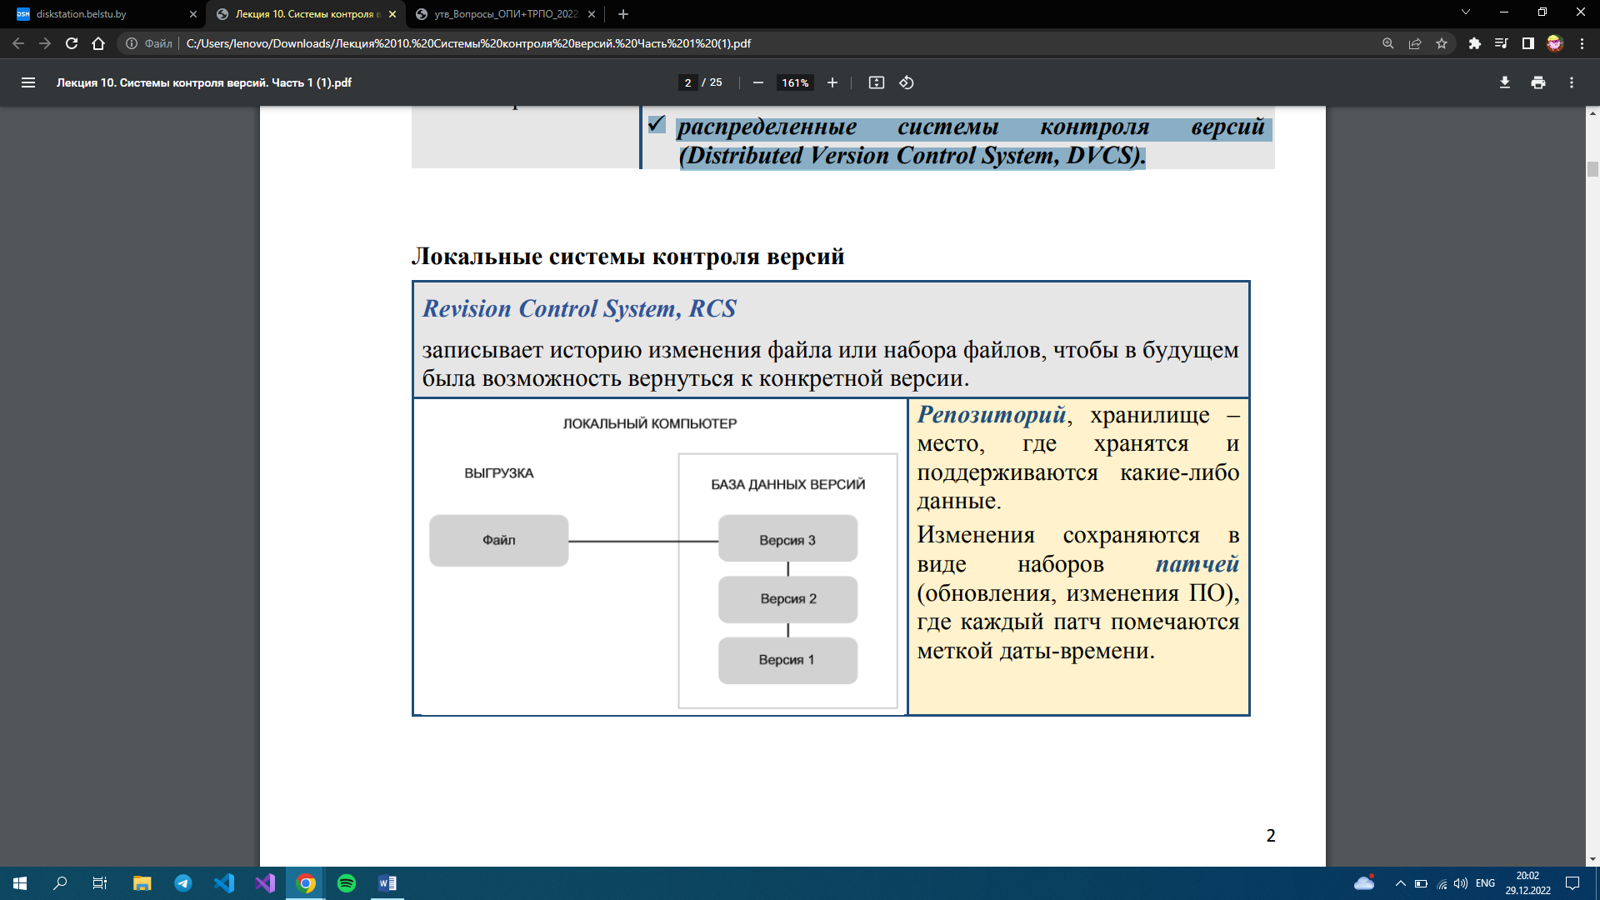**Распределенные системы контроля версий**

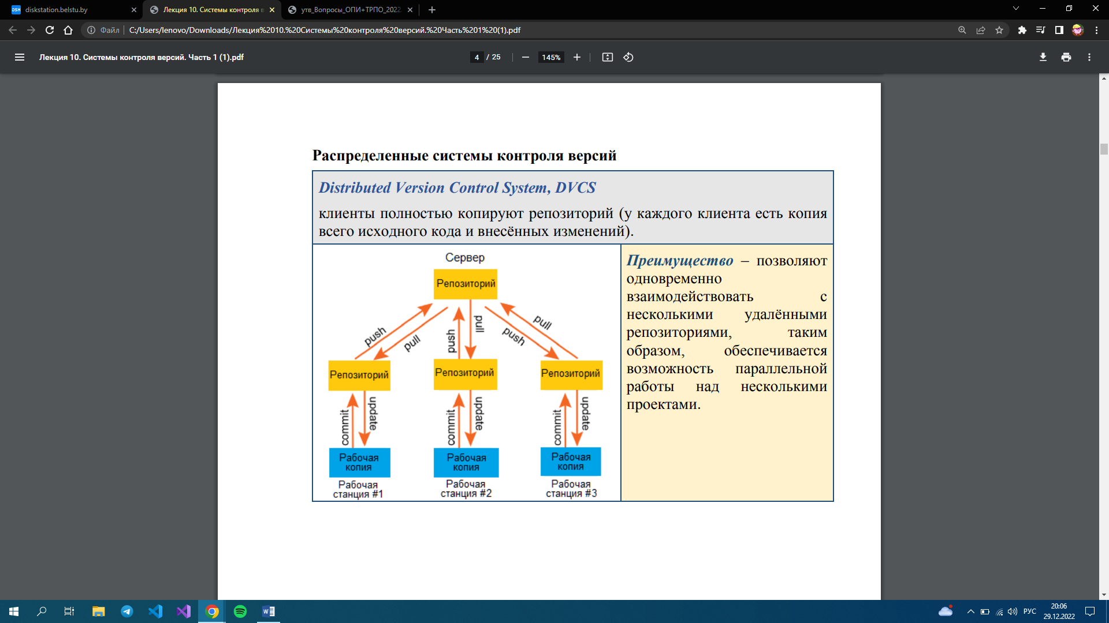

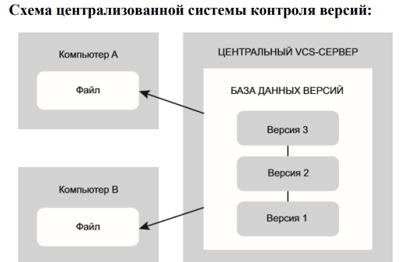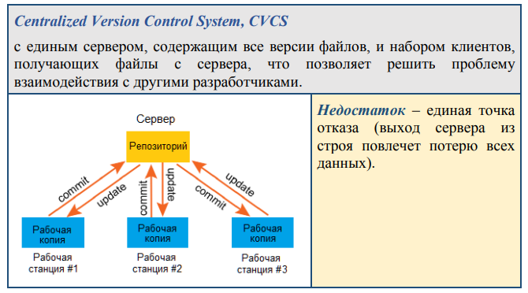**Централизованная система контроля версий**

**Git** - распределённая система управления версиями.

*Дата запуска: 2005 г.*

*Языки программирования: Си, командная оболочка UNIX, Perl, Tcl, Python и C++.*

*Разработчик: Линус Торвальдс.*

**Основные свойства:**

-быстродействие и размер;

-безопасность и целостность (хэш SHA);

-достоверность;

-гибкость (нелинейные рабочие процессы – слияние, ветвление);

-производительность (простое ветвление);

-функциональность

**Отличия Git от других систем контроля версий**

1) Хранит снимки состояний, а не изменений

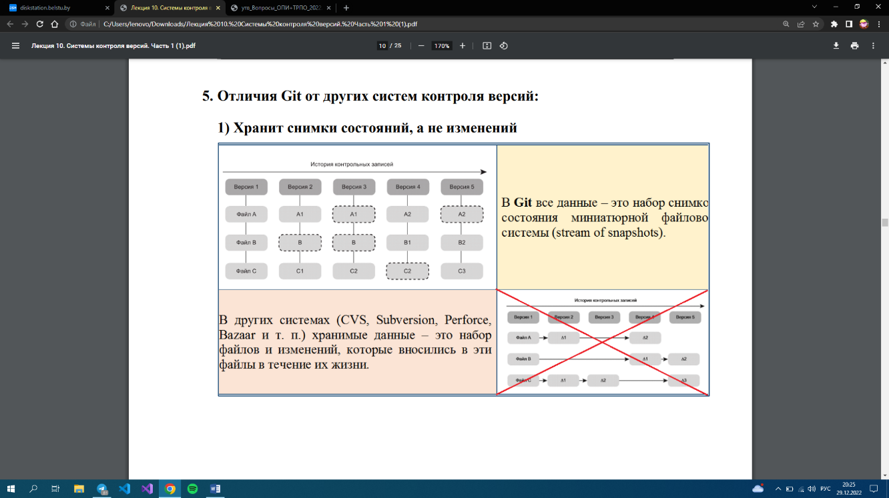

2)Локальность операций

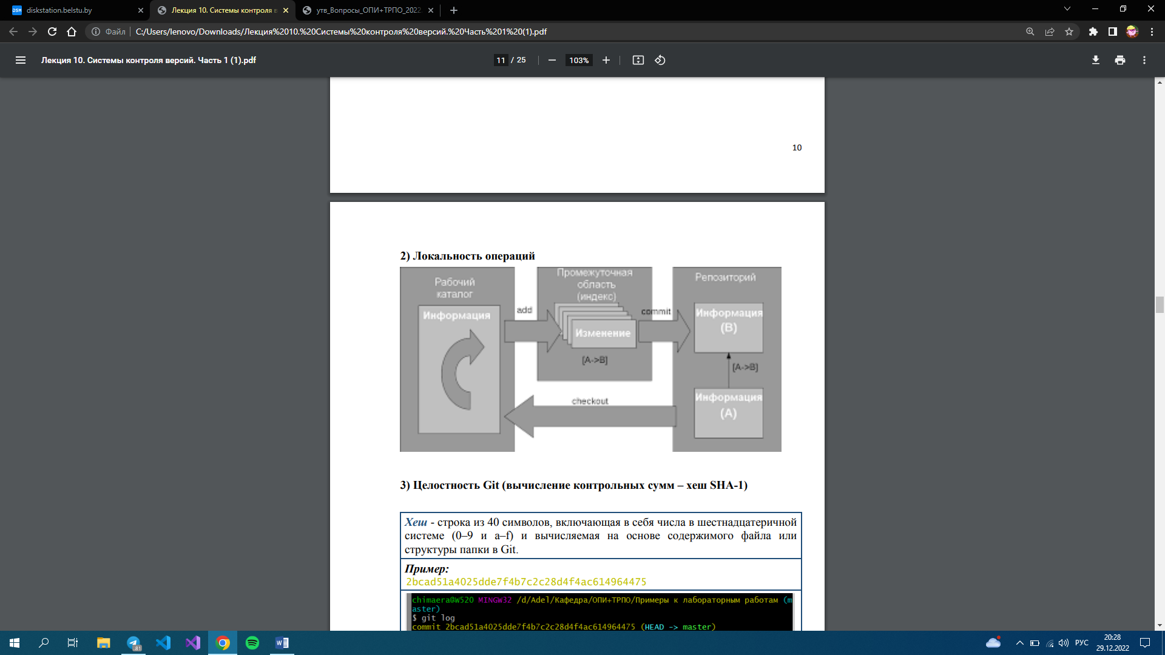

3) Целостность Git (вычисление контрольных сумм – хеш SHA-1)

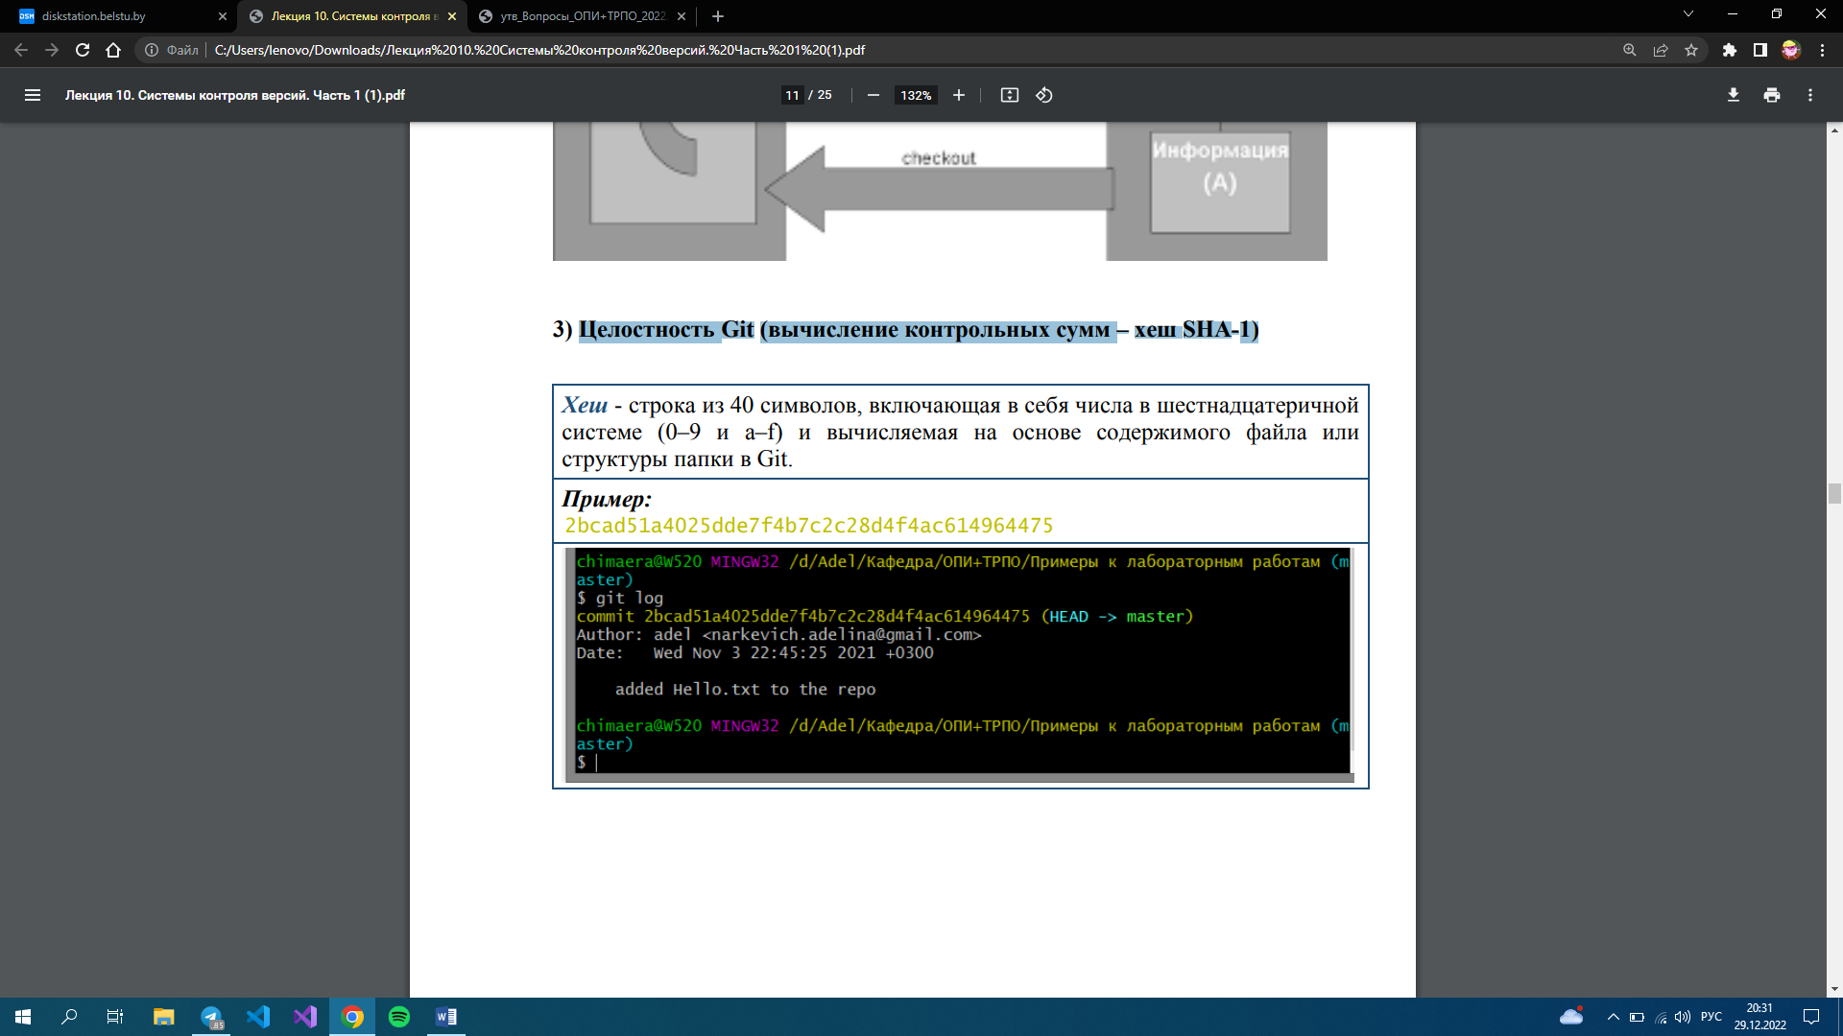

**Основные возможности:**

Git позволяет возвращать отдельные файлы и весь проект к прежнему состоянию, просматривать происходящие со временем изменения. Определять, кто последним вносил изменения во внезапно переставший работать модуль, отследить цепь событий, которая привела к ошибкам и многое другое.

# 22. Три состояния файлов в Git. Сохранение изменений в репозитории. Основные определения и основные команды Git.

**Три состояния файлов:**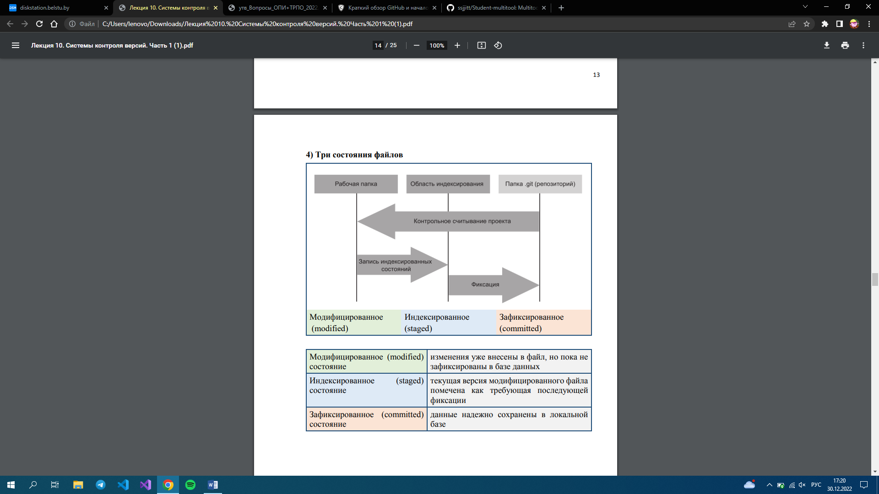

**Сохранение изменений в репозитории:** 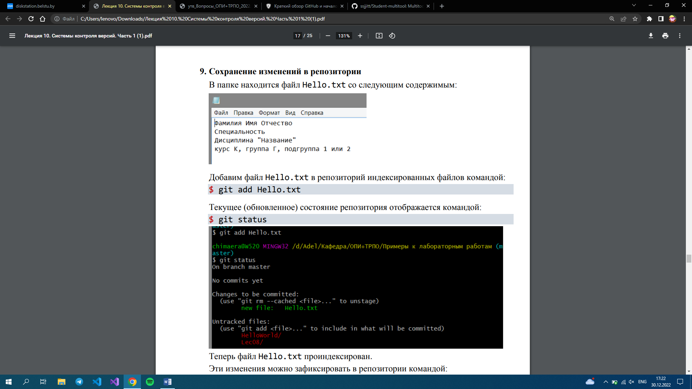

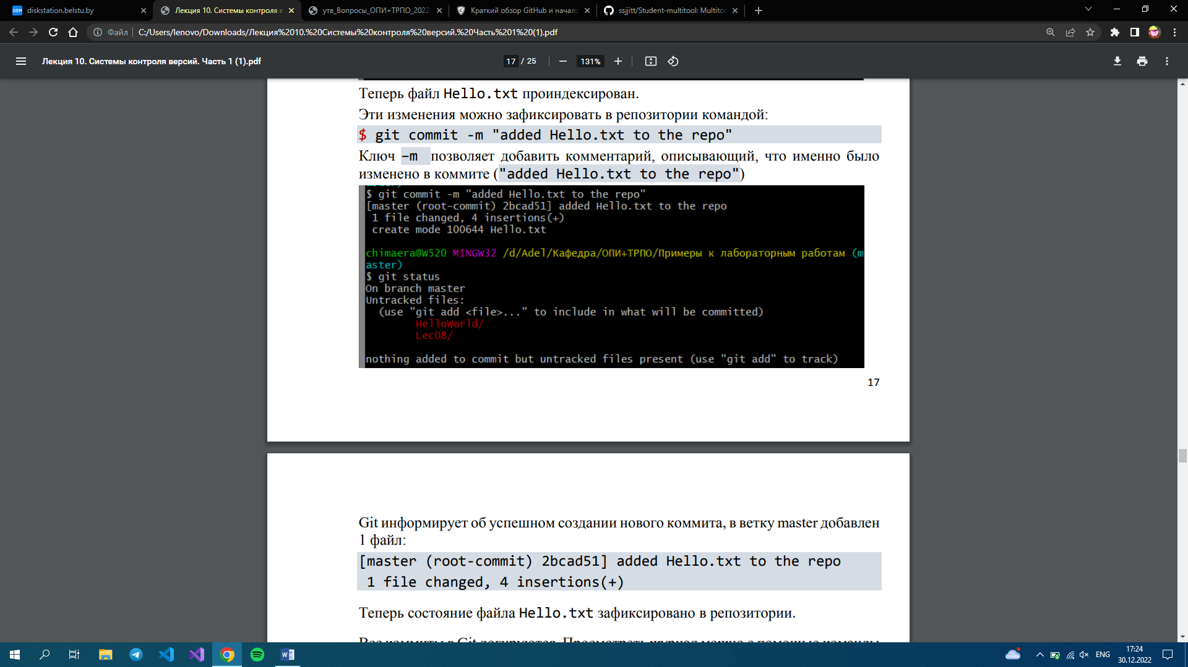

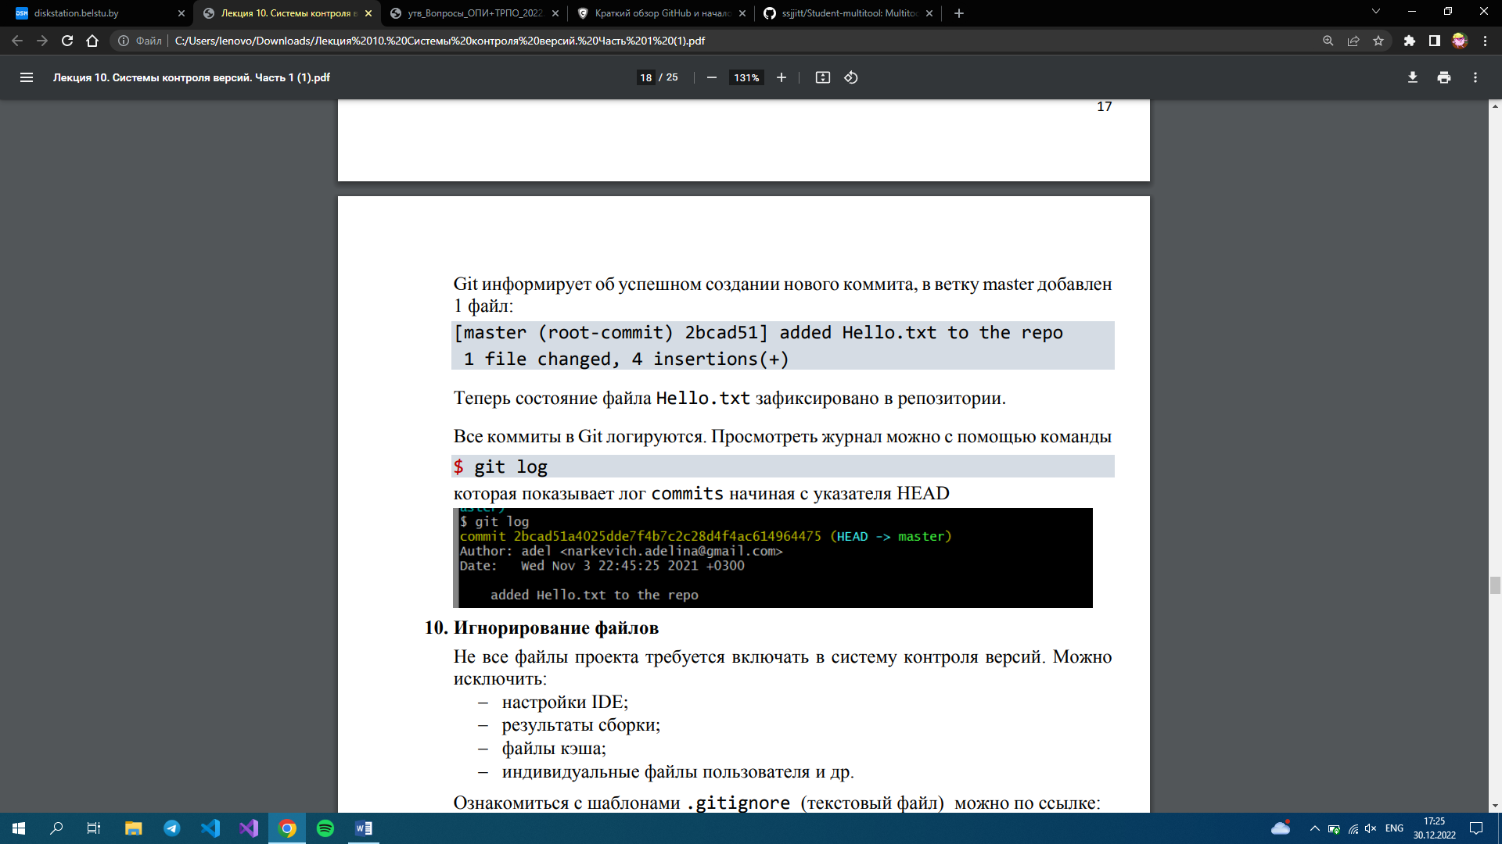

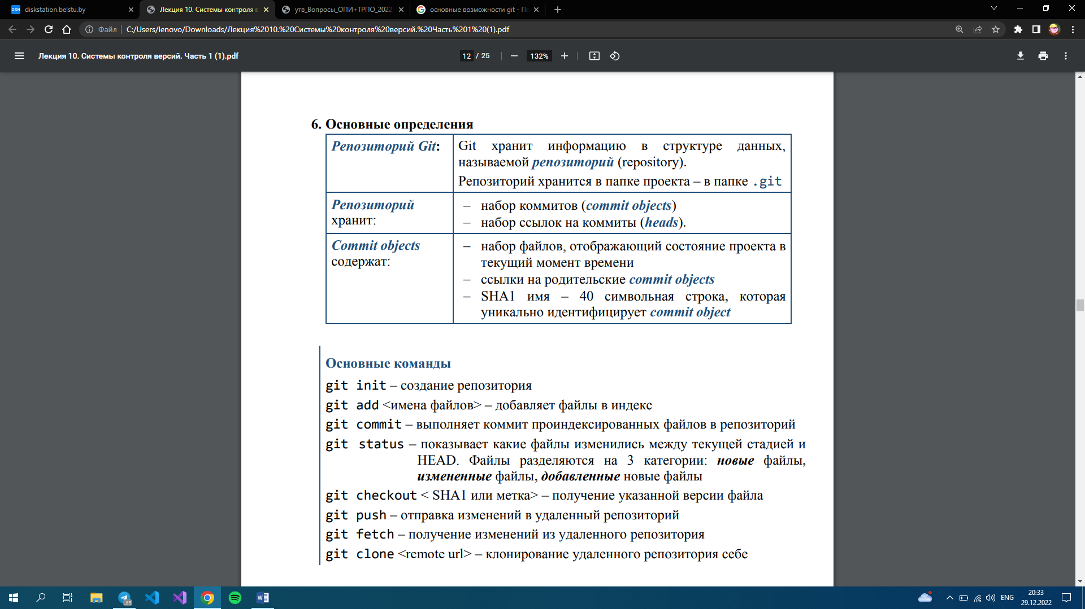

# 23. Ветвления в Git. Слияния веток. Конфликты при слиянии веток. Ветвление проектов. Распределенная разработка.

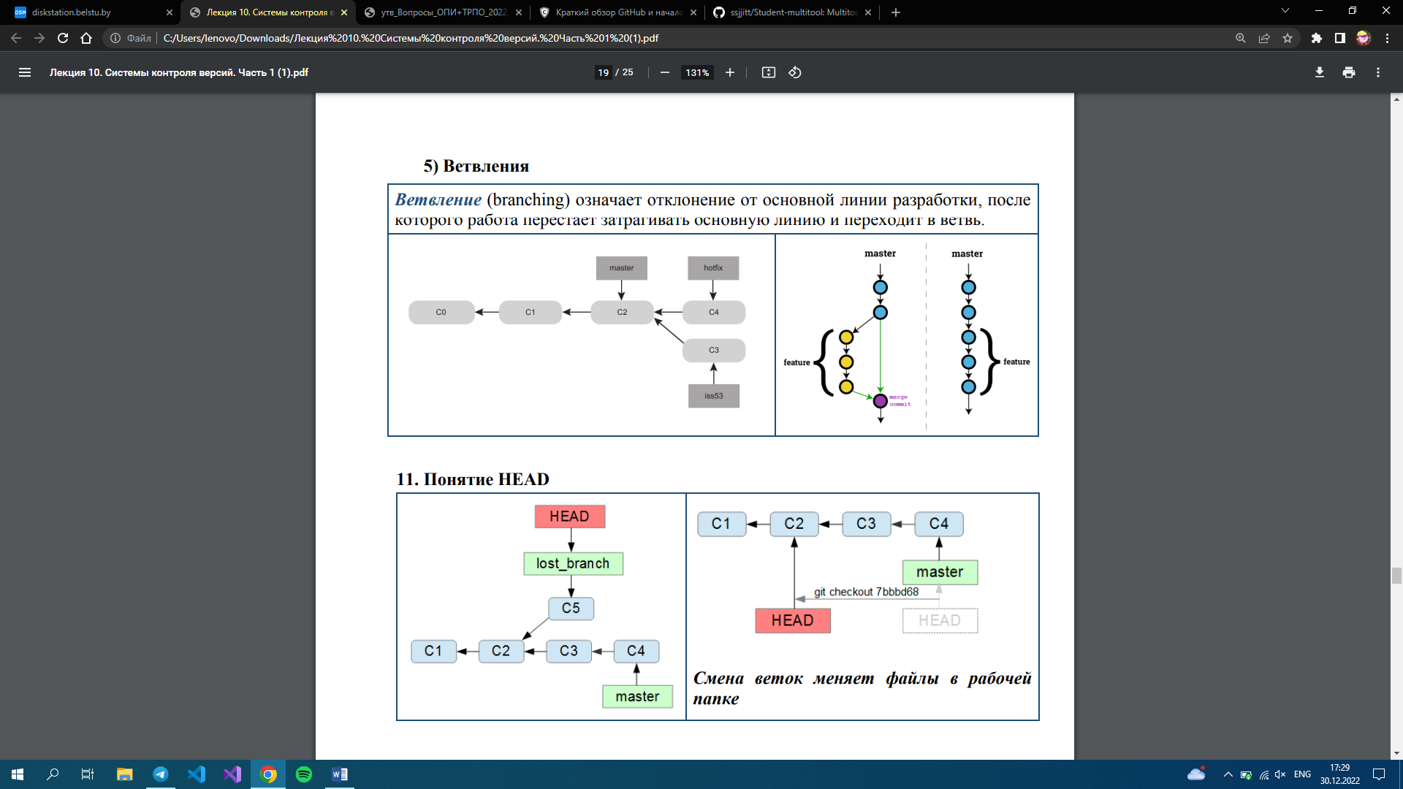

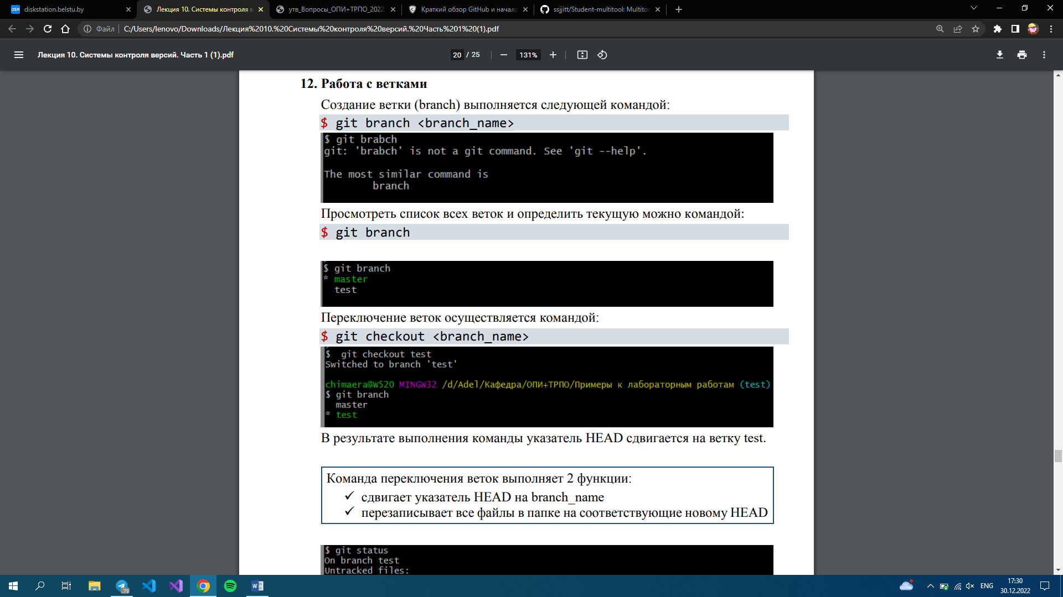

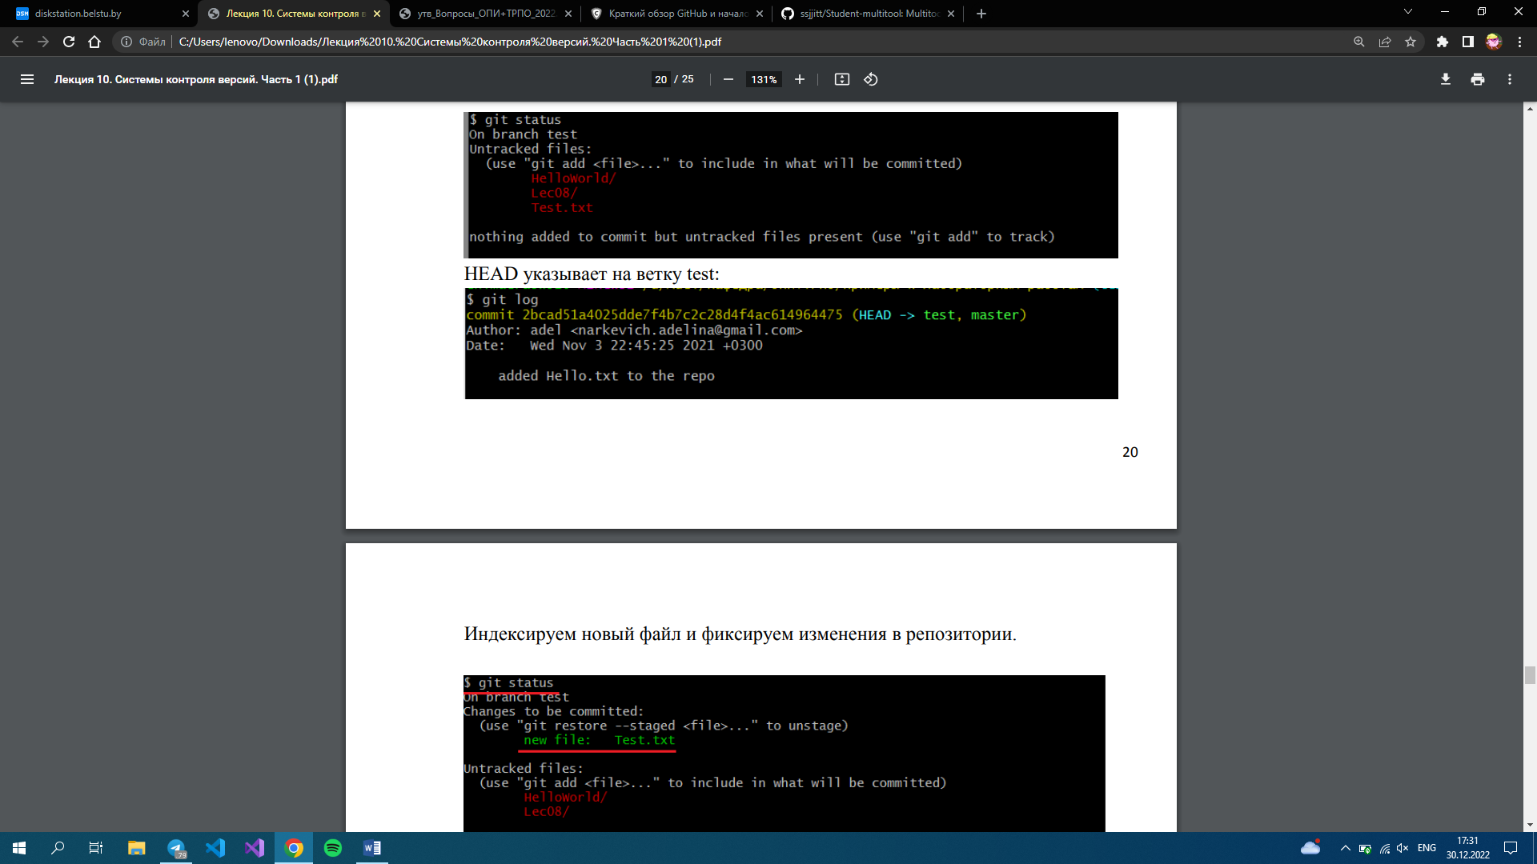

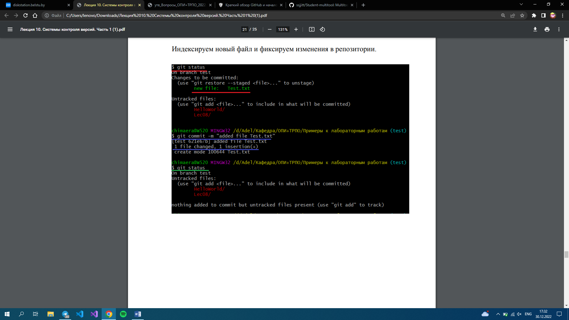

**Слияние веток:**

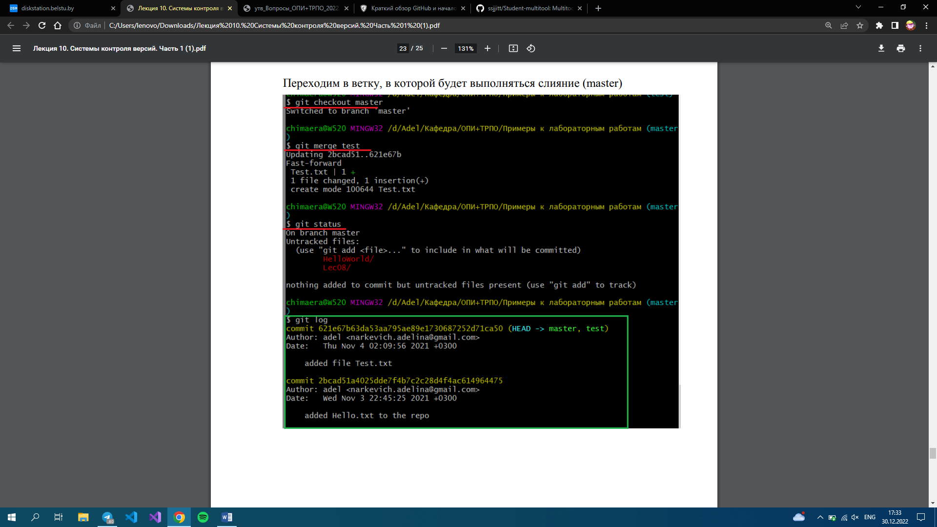

**Конфликты при слиянии:**

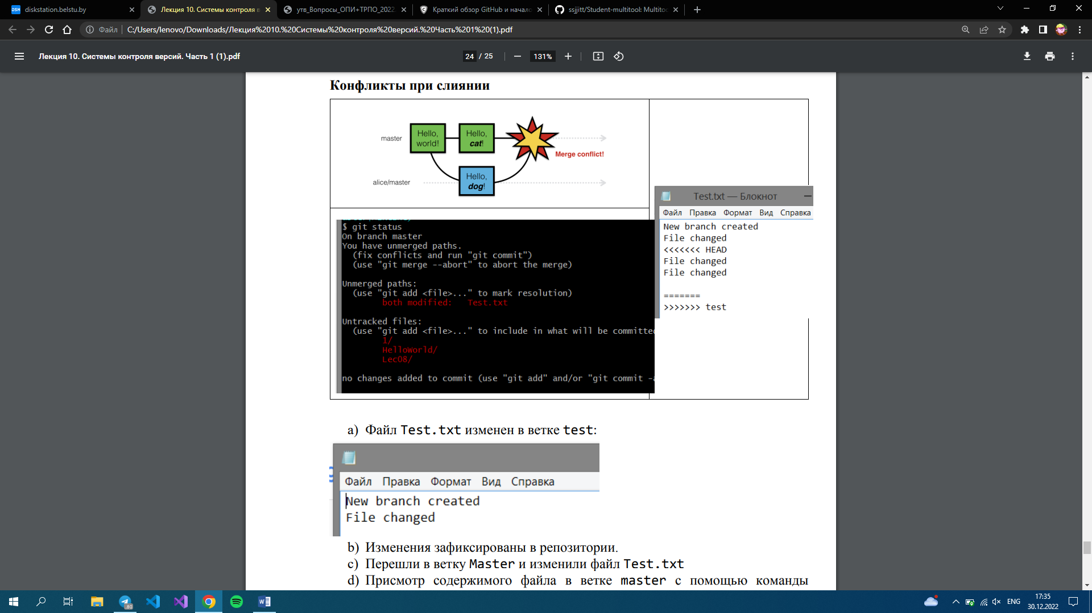

а) Файл Test.txt изменен в ветке test:



b) Изменения зафиксированы в репозитории.

c) Перешли в ветку Master и изменили файл Test.txt

d) Присмотр содержимого файла в ветке master с помощью команды cat :

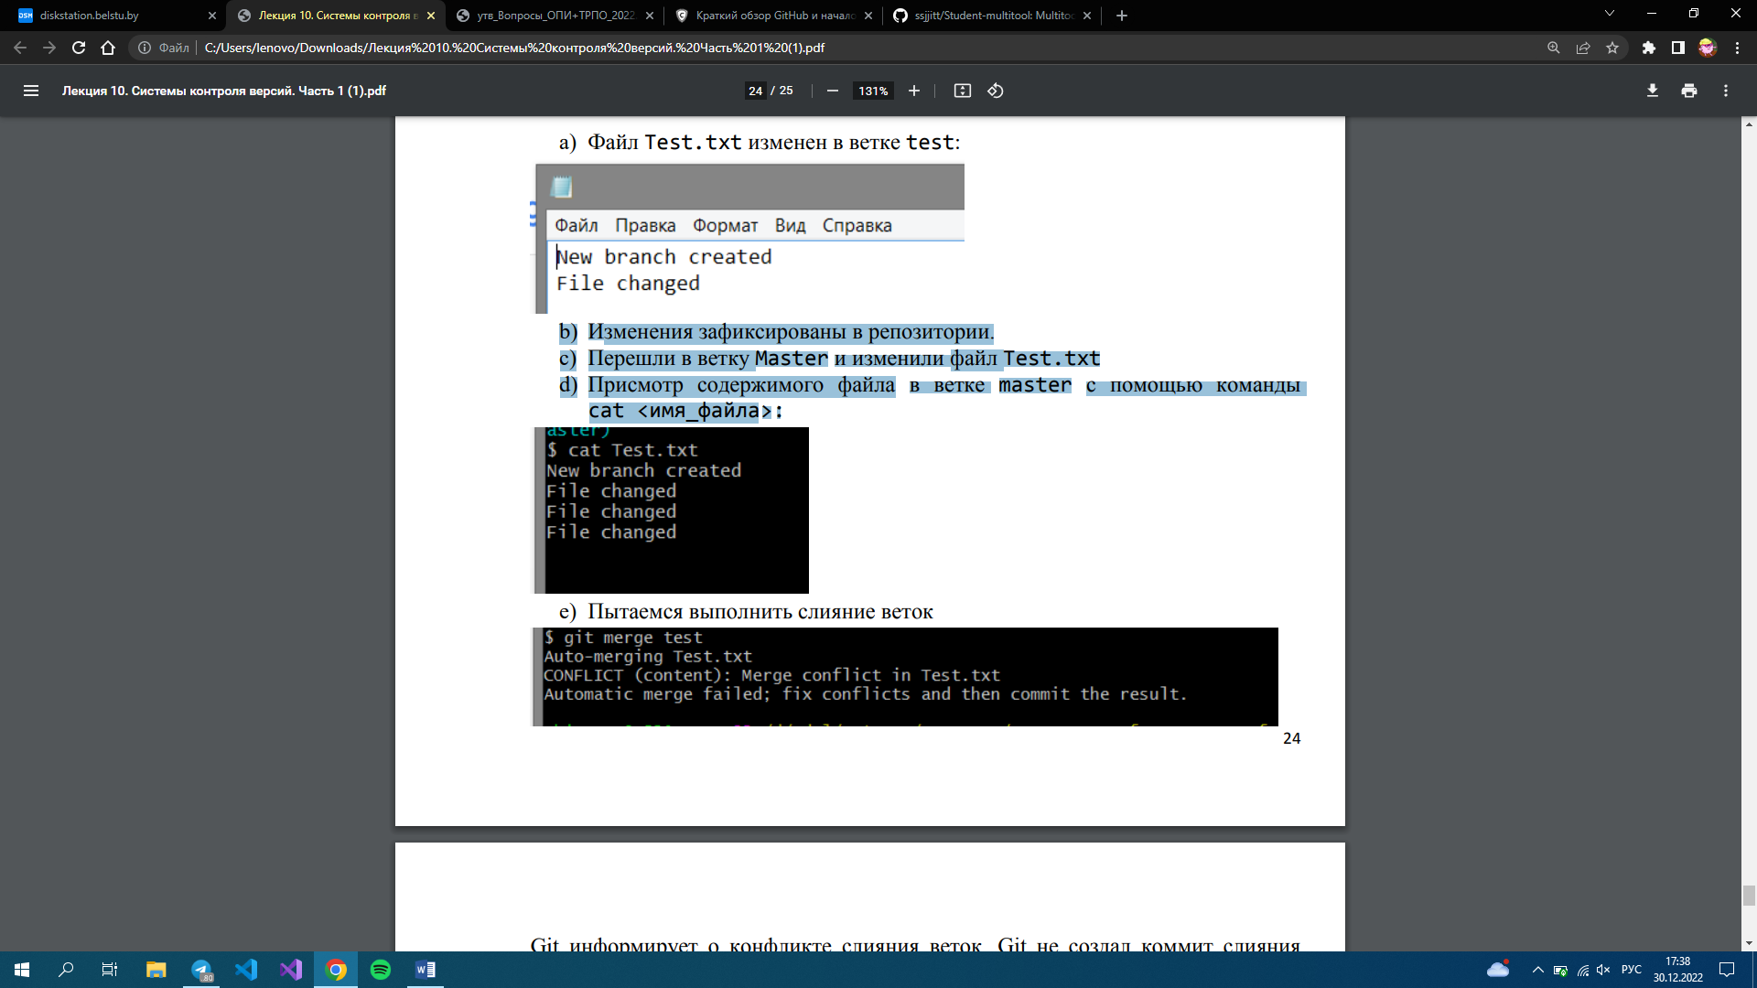

e) Пытаемся выполнить слияние веток

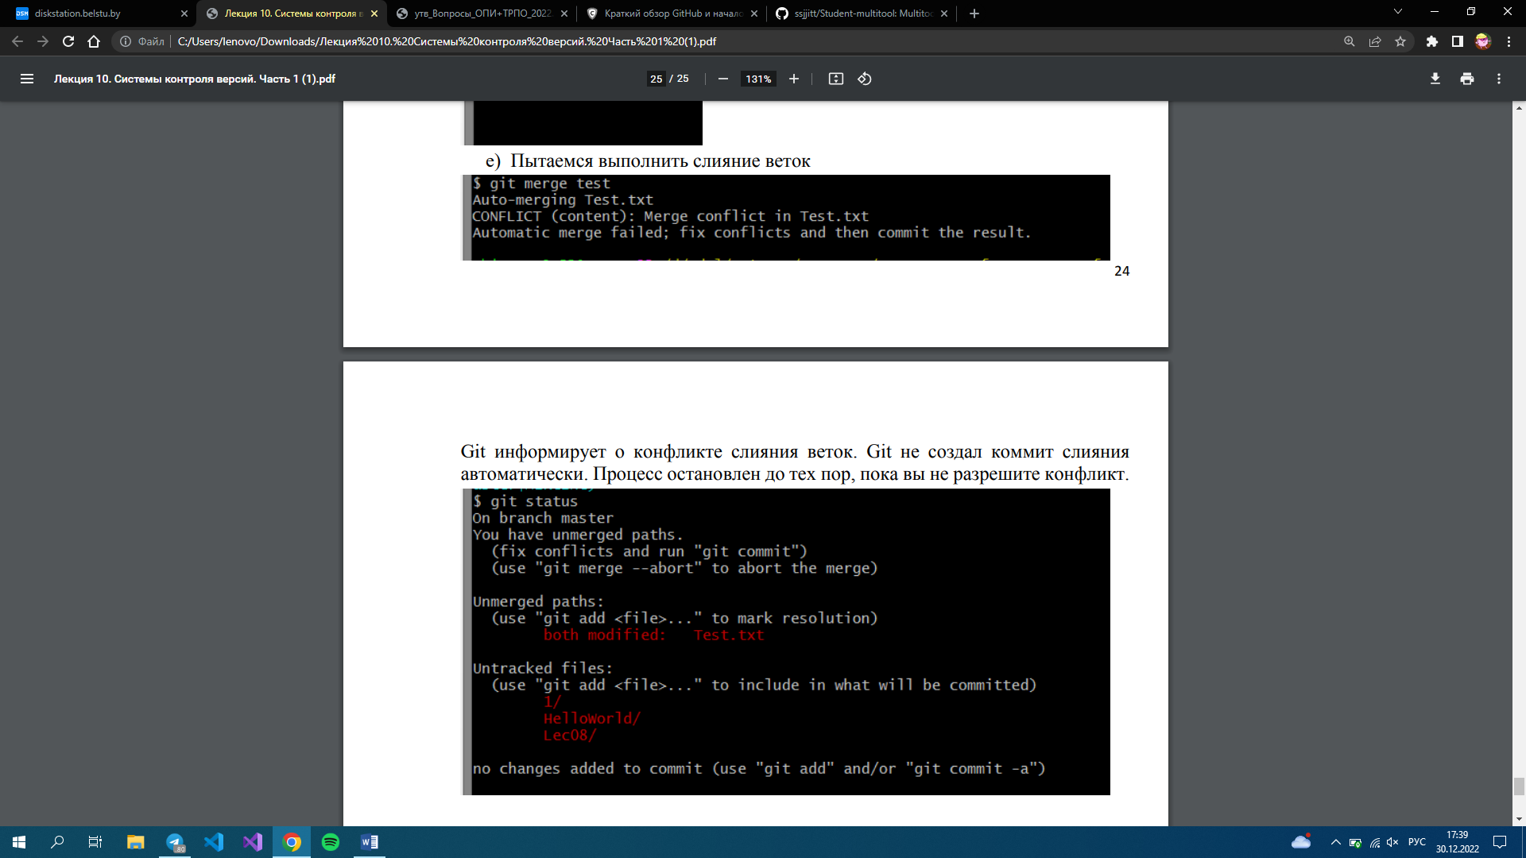

Git информирует о конфликте слияния веток. Git не создал коммит слияния автоматически. Процесс остановлен до тех пор, пока вы не разрешите конфликт.

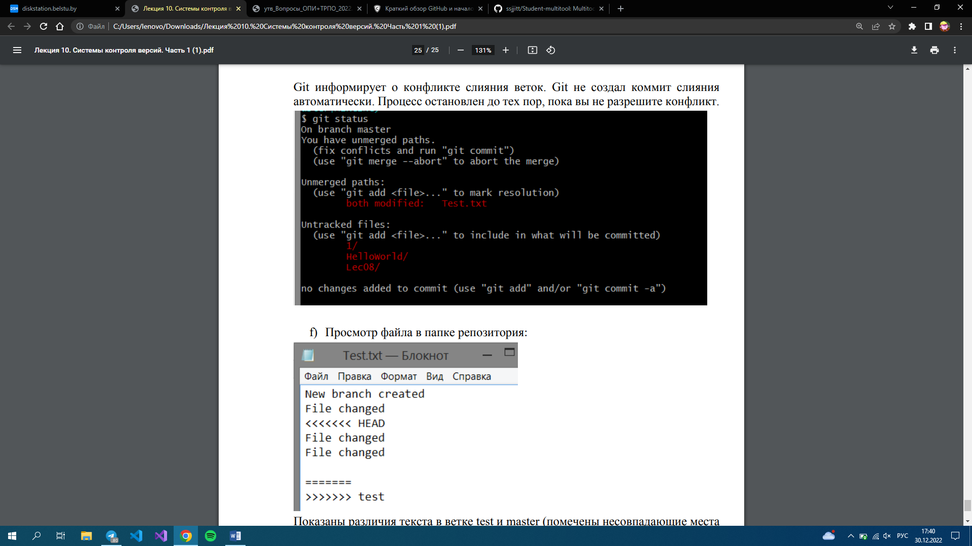

f) Просмотр файла в папке репозитория:



Показаны различия текста в ветке test и master (помечены несовпадающие места в файле для двух веток:

Начало: <<<<<<< HEAD

Конец: =======).

Конфликт разрешается разработчиком вручную.

**Распределенная разработка** - это модель разработки программного обеспечения, в которой ИТ-команды, работающие по географическим направлениям, совместно работают над приложениями или различным программным обеспечением. Эти команды часто разделяются мини-проектами, которые объединяются для окончательной сборки программного обеспечения.

# 24. Понятие веб-сервиса Github. Отличие Git и GitHub. Назначение и основные возможности GitHub. Совместная работа над проектом.

**Github** – крупнейший веб-сервис онлайн-хостинга репозиториев, используется для хостинга IT-проектов и их совместной разработки. Основан на системе контроля версий Git.

**Чем отличается Git и GitHub**

Git: − инструмент, позволяющий реализовать распределённую систему контроля версий.

GitHub: − сервис для проектов, использующих Git.

**Назначение и основные возможности**

-бесплатный сервис для проектов с открытым исходным кодом;

-место сотрудничества миллионов разработчиков и проектов (кроме размещения кода участники могут общаться, комментировать правки друг друга, а также следить за новостями знакомых); GitHub – социальная сеть для разработчиков;

-предоставляет удобный интерфейс для совместной разработки проектов и может отображать вклад каждого участника в виде дерева;

-дополнительно для проектов есть личные страницы, вики-разметка и система отслеживания ошибок;

-предоставляет возможность прямо на сайте просмотреть файлы проектов с подсветкой синтаксиса для большинства языков программирования.

**Совместная работа над проектом**

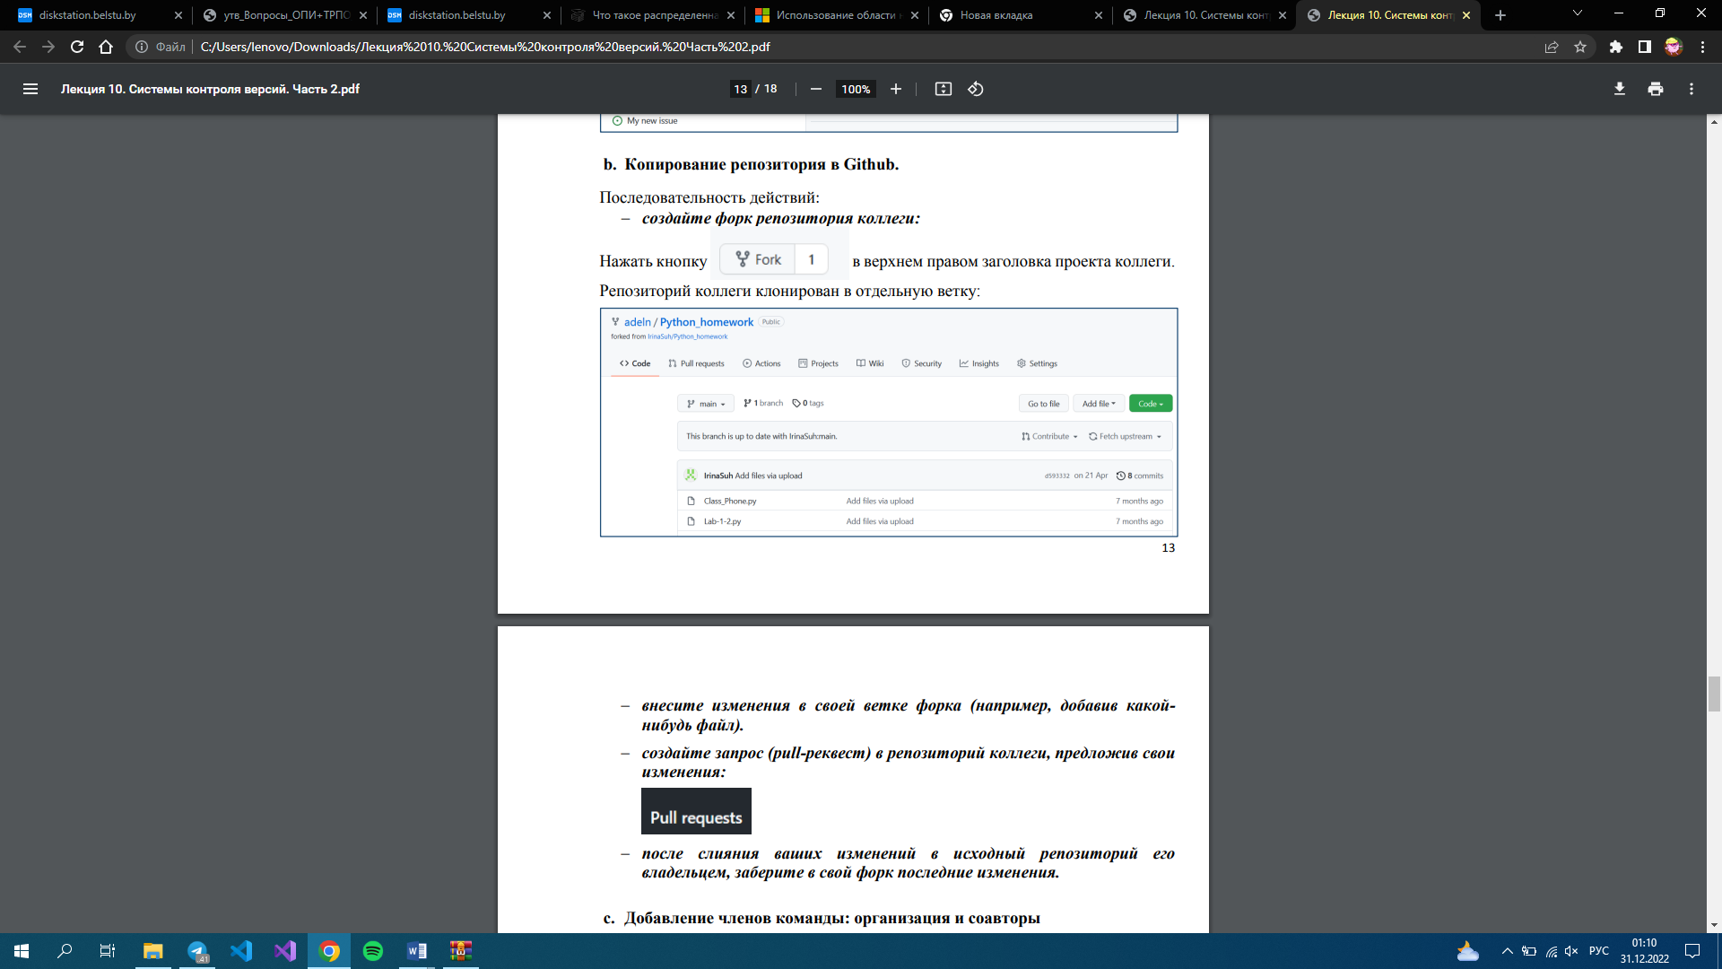

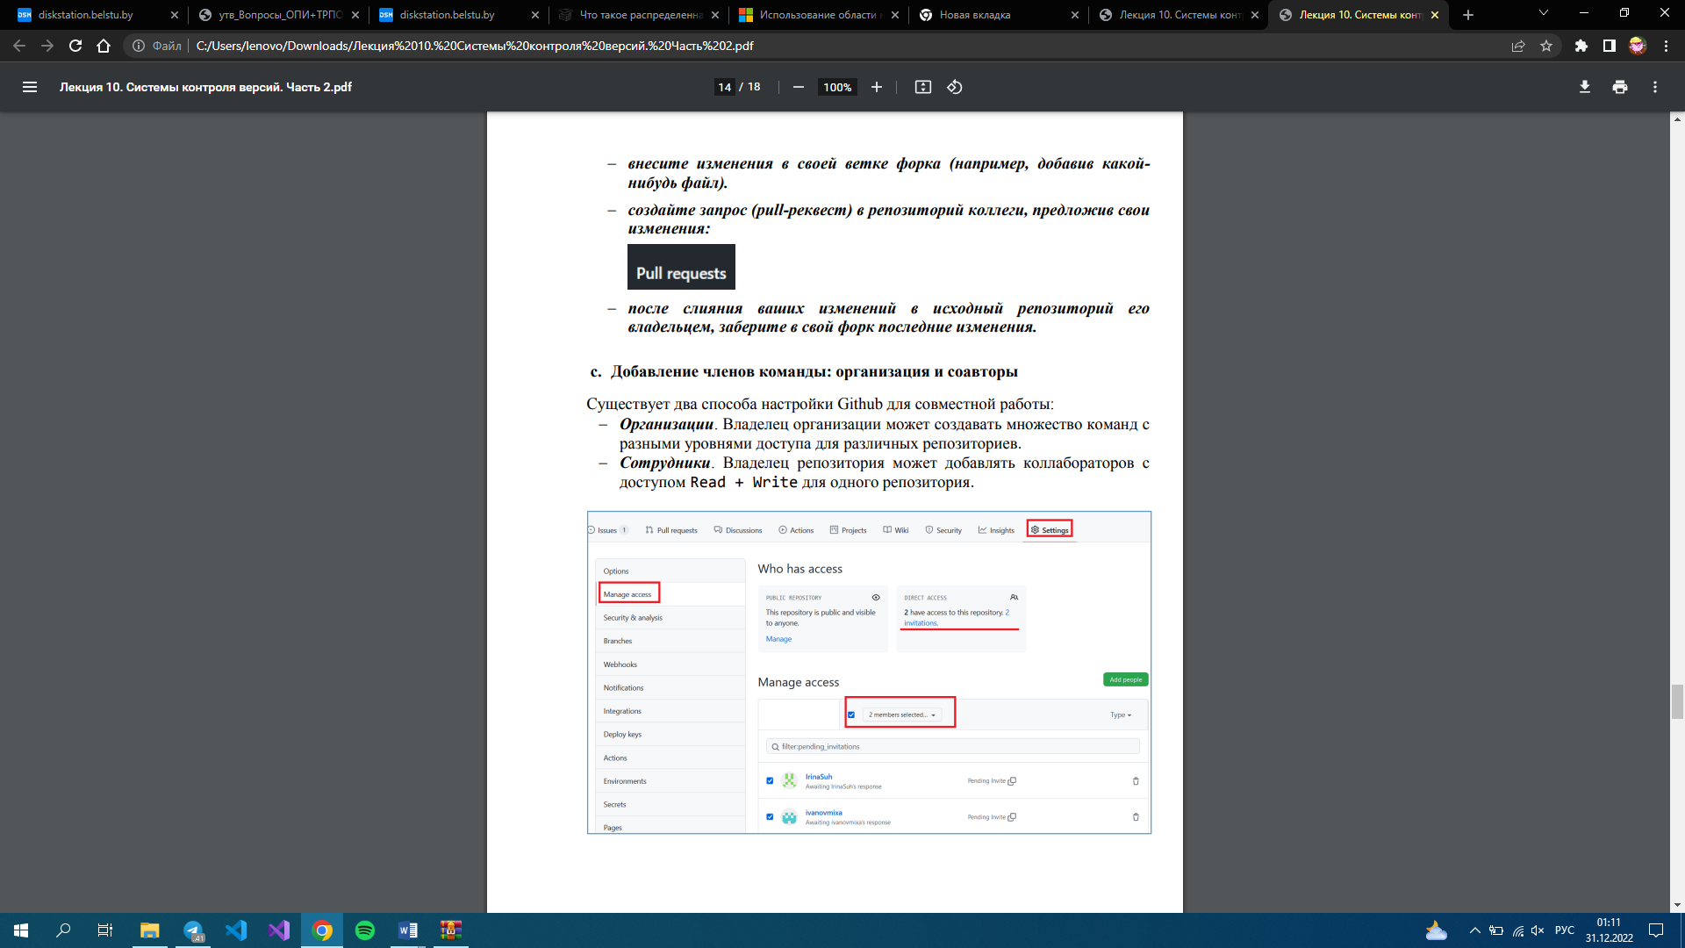

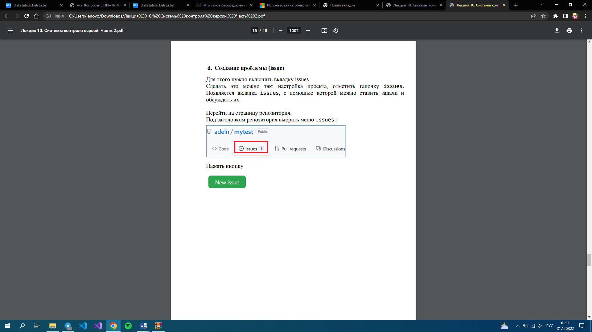

# 25. Этапы создания программного продукта. Понятие жизненного цикла разработки программного обеспечения. Назначение модели жизненного цикла ПО. Структура процессов жизненного цикла программного обеспечения.

**Программный продукт-** программа работающая без автора.

**Жизненный цикл разработки программного обеспечения** – это период времени, который начинается с момента принятия решения о необходимости создания ПО и заканчивается в момент полного его изъятия из эксплуатации.

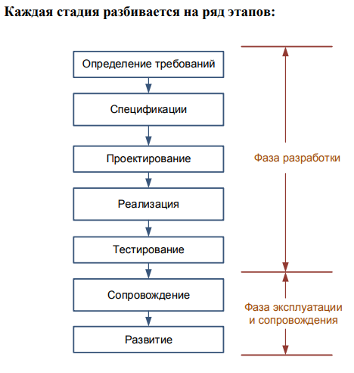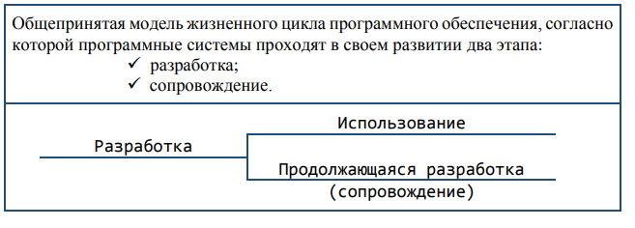

**Назначение модели жизненного цикла ПО**

* 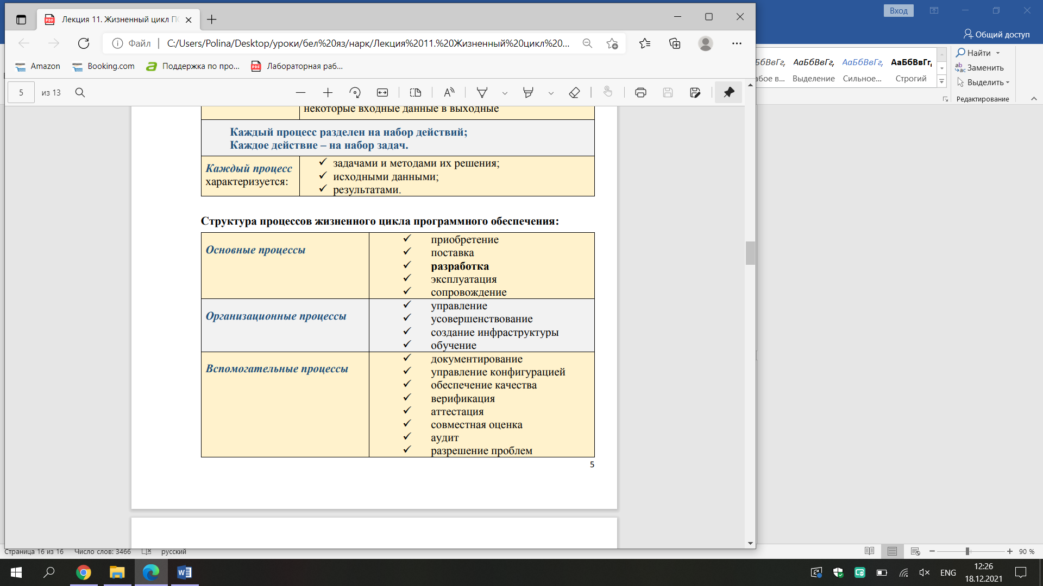дает рекомендации по организации процесса разработки ПО в целом, конкретизируя его до видов деятельности, артефактов, ролей и их взаимосвязей
* служит основой для планирования программного проекта
* способствует правильному распределению обязанностей сотрудников

Этапы создания ПП:

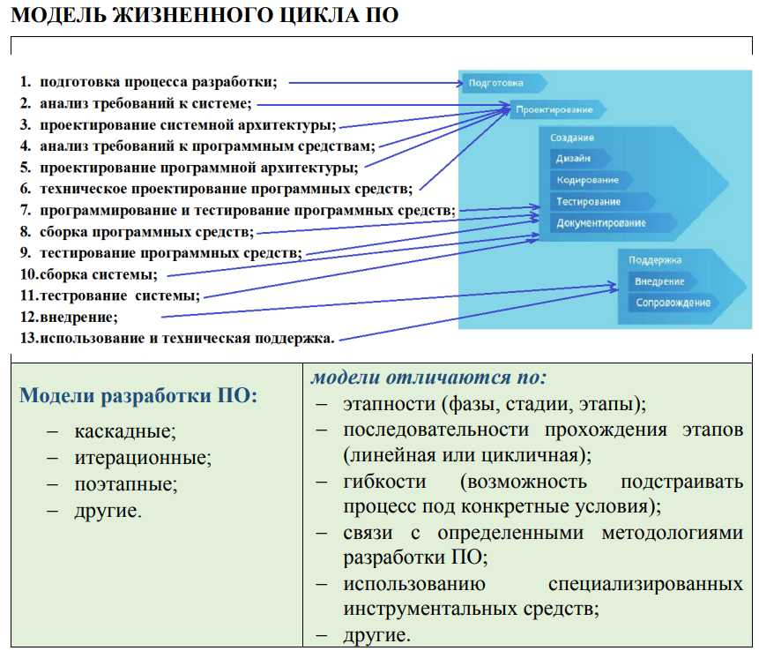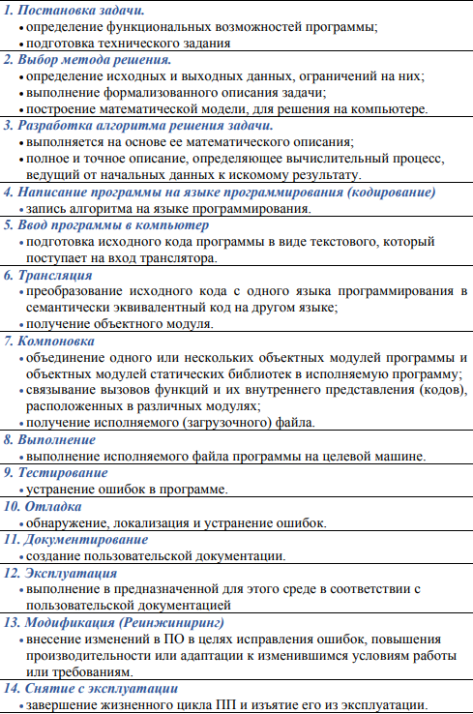

# 26. Каскадная модель жизненного цикла ПС: содержание этапов, область применения, достоинства и недостатки.

Область применения каскадной модели:

− в критически важных системах реального времени (например, управление авиационным движением или медицинским оборудованием);

− в масштабных проектах, в реализации которых задействовано несколько больших команд разработчиков; − при разработке новой версии уже существующего продукта или переносе его на новую платформу;

− в организациях, имеющих большой практический опыт в создании программных систем определенного типа (например, бухгалтерский учет, начисление зарплаты и пр.)

# 27. Эволюционная модель жизненного цикла ПС: последовательность действий, область применения, достоинства и недостатки.

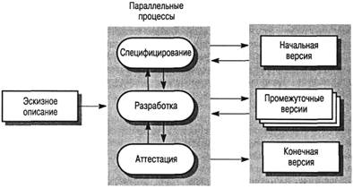**Эволюционная** **модель** **жизненного** **цикла**. Эта **модель** основана на следующей идее: разрабатывается первоначальная версия программного продукта, которая передается на испытание пользователям, затем она дорабатывается с учетом мнения пользователей, получается промежуточная версия продукта, которая также проходит "испытание пользователем", снова дорабатывается и так несколько раз, пока не будет получен необходимый программный продукт.

***Эволюционная модель*** - основой эффективного применения данной модели жизненного цикла является максимально возможная детализация на ранних этапах проекта (анализ требований к системе и проектирование системной архитектуры)

**Достоинства**:

1)возможность уточнения и внесения новых требований в процессе разработки;

2)пригодность для использования промежуточного продукта;

3)возможность обеспечения управления рисками;

4)реализация преимуществ инкрементной стратегии (выпуск версий, повторное использование результатов, сокращение графика работ);

5)обеспечение широкого участия пользователя в проекте, начиная с ранних этапов, что минимизирует возможность разногласий между заказчиками и разработчиками и обеспечивает создание продукта высокого качества;

6) уменьшение общих затрат на разработку за счет раннего решения проблем и меньшего объема доработок.

**Недостатки**:

1)сложность определения критериев для продолжения процесса разработки на следующей итерации, неизвестность точного количества необходимых итераций; это затрудняет планирование проекта и может вызвать задержку реализации конечной версии системы или программного средства

2) сложность управления проектом; необходимость грамотного управления с целью ограничения количества итераций до разумного;

3)необходимость активного участия пользователей в проекте, что не всегда возможно в реальной жизни;

4)необходимость мощных инструментальных средств и методов прототипирования;

5)возможность отодвигания решения трудных проблем на последующие циклы, что может привести к несоответствию полученных продуктов требованиям заказчиков.

**Области применения**:

1) при разработке проектов, для которых требования слишком сложны, неизвестны заранее, непостоянны или их следует уточнить;

2) при разработке больших и долгосроч проектов;

3) при разраб проектов использ новые технологии.

# 28. Спиральная модель разработки ПО: содержание этапов создания ПС, область применения, достоинства и недостатки.

Область применения спиральной модели

* при разработке систем, требующих большого объема вычислений (например, систем принятия решений);
* при выполнении бизнес-проектов;
* при выполнении проектов в области аэрокосмической промышленности, обороны и инжиниринга, где уже имеется позитивный опыт ее использования

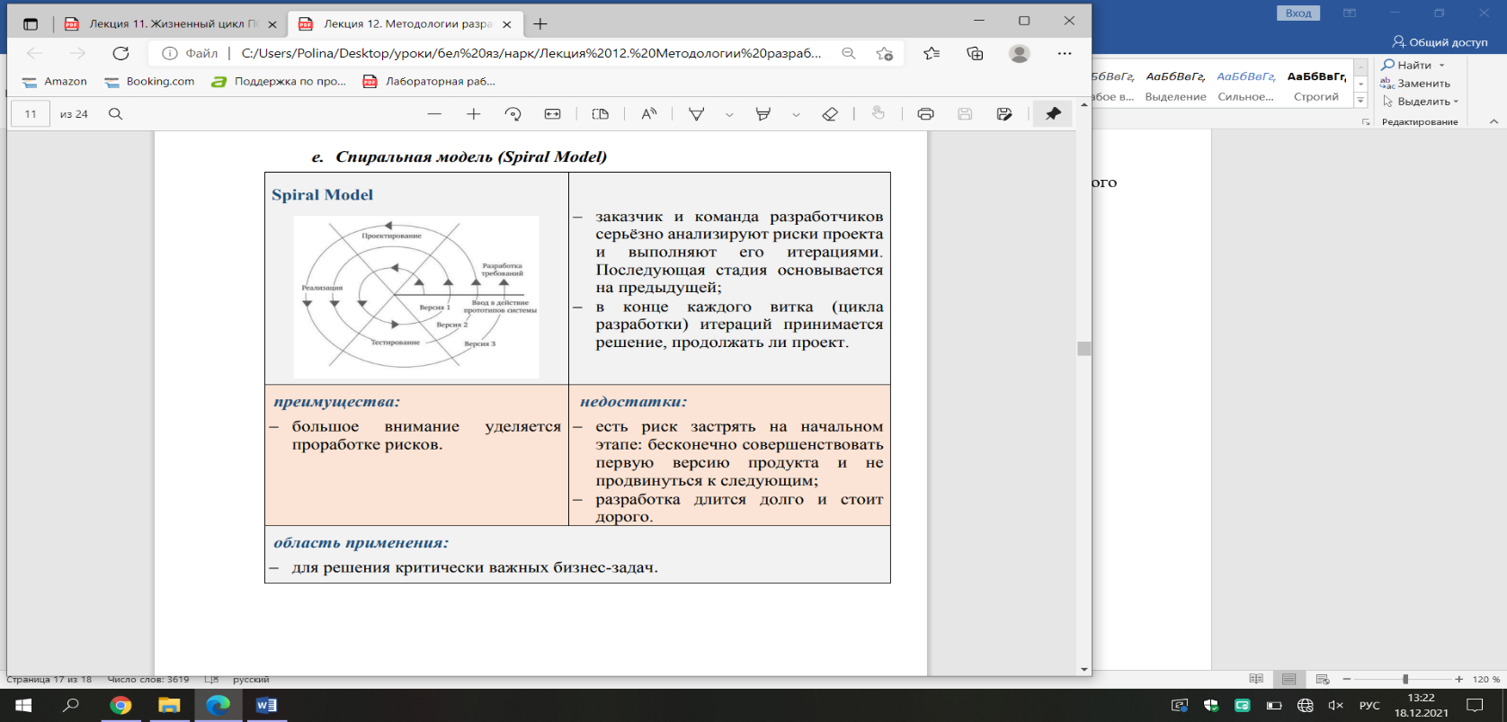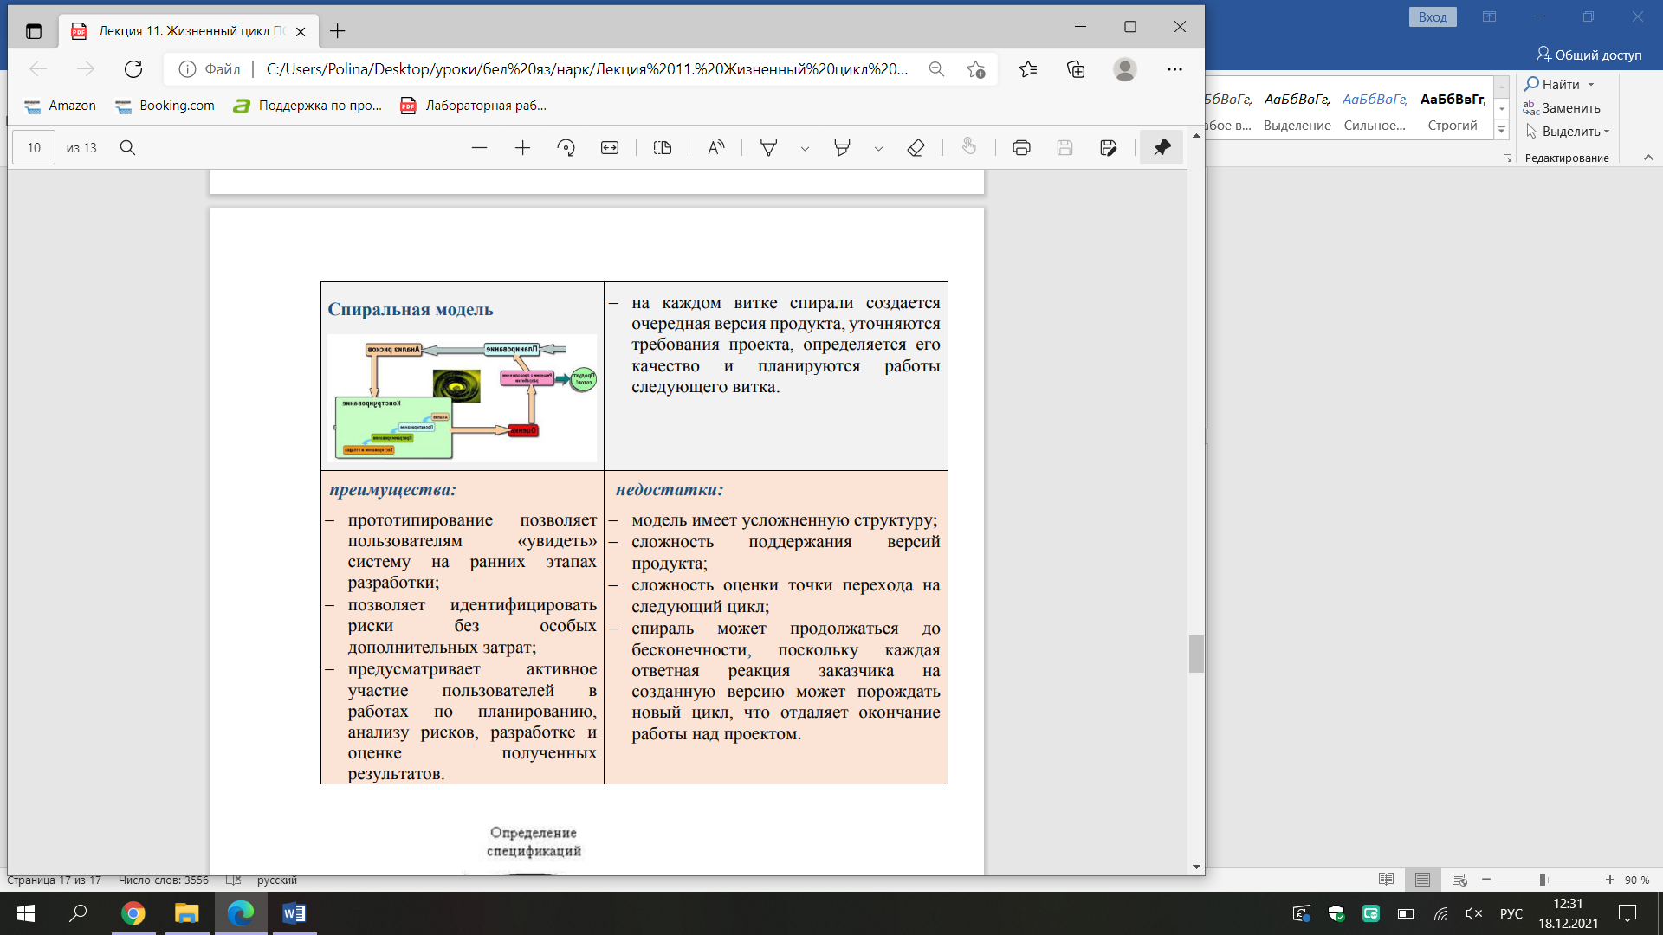

# 29. Инкрементальная модель разработки ПО. Развитие инкрементального подхода. XPпроцессы.

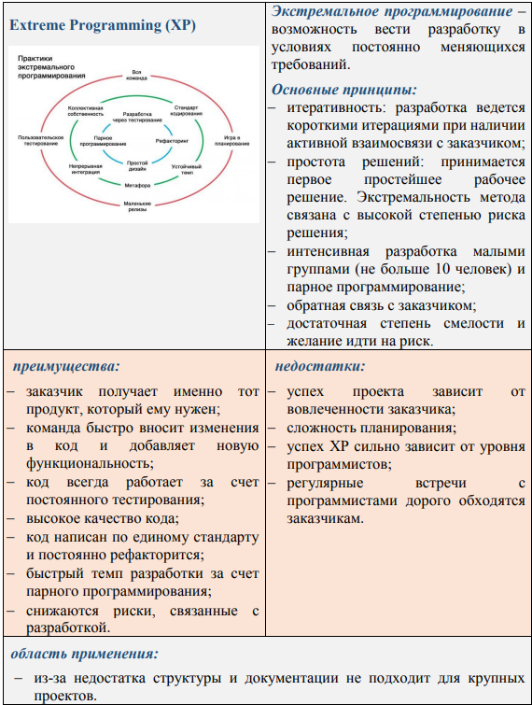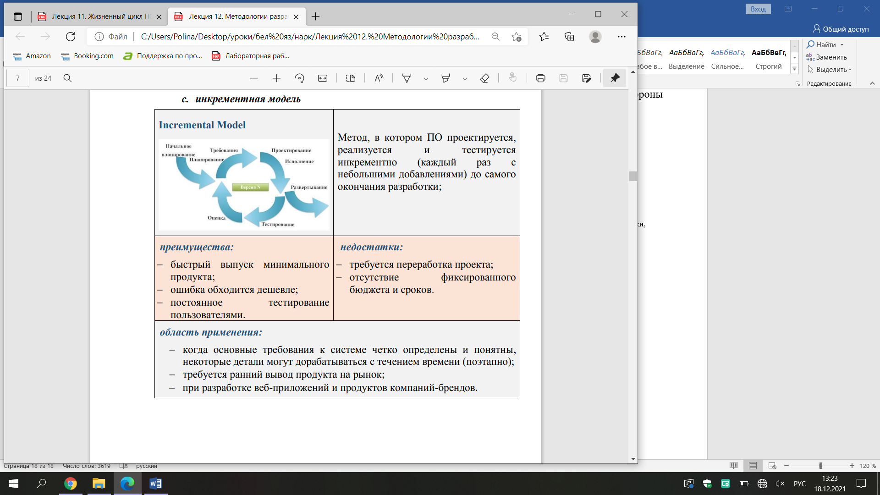

Этот **подход**, также как и итеративный, подразумевает разработку ПО частями, но в отличие от итеративного, здесь ПО **разрабатывается** завершенными частями, то есть, если какая-то часть системы была завершена – подразумевается, что она завершена на 100% и готова к использованию.

# 30.Методологии разработки программного обеспечения. Инструментарий технологии программирования. Управление требованиями. Техническое задание на разработку программного продукта.

**Методология разработки ПО** – это система, определяющая порядок выполнения задач, методы оценки и контроля разработки программного обеспечения.

**Выбор модели зависит от**: типа проекта; бюджета; сроков реализации; квалификации команды.

**Методологии разработки ПО**: 1) Waterfall 2) Rational Unified Process (RUP) 3) Agile – общая методология гибкой разработки 4) Spiral 5) Extreme Programming (XP) 6) Structured Analysis and Design Technique (SADT) 7) Microsoft Solutions Framework (MSF) Microsoft Operations Framework (MOF) 8) Rapid Application Development (RAD) 9) Personal Software Process 10) Scrum – концепция работы в условиях сорванных сроков и идеологического кризиса

**Инструментарий технологии программирования** – совокупность программ и программных комплексов, обеспечивающих технологию разработки, отладки и внедрения создаваемых программных продуктов.

**Управление требованиями** — это набор методов (поддерживаемых инструментами), которые используются коллективом для определения того, какую программу, продукт или проект необходимо доставить для достижения следующих **целей:**

* Обеспечить успешное достижение целей
* Предоставить прозрачность полноты выполнения при разработке требований
* Управлять изменениями требований со временем

**требования** — это подмножество процесса управления требованиями, который фокусируется на сборе информации и проверке

**Техническое задание** (ТЗ) — исходный документ, который является основанием для **разработки** и испытания программы или автоматизированной системы. **Техническое задание** на программу и **программное** обеспечение разрабатывается в соответствии с требованиями.

# 31. Методологии быстрой разработки ПО. Жизненный цикл ПО по методологии RAD. Преимущества, недостатки, область применения.

**Методология разработки ПО** – это система, определяющая порядок выполнения задач, методы оценки и контроля разработки программного обеспечения.

**Выбор модели зависит от**: типа проекта; бюджета; сроков реализации; квалификации команды.

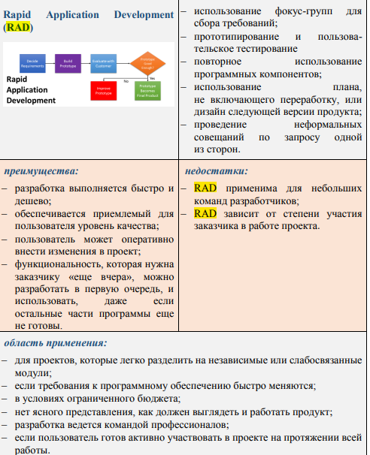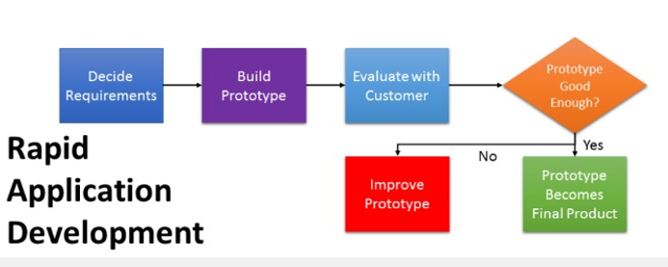

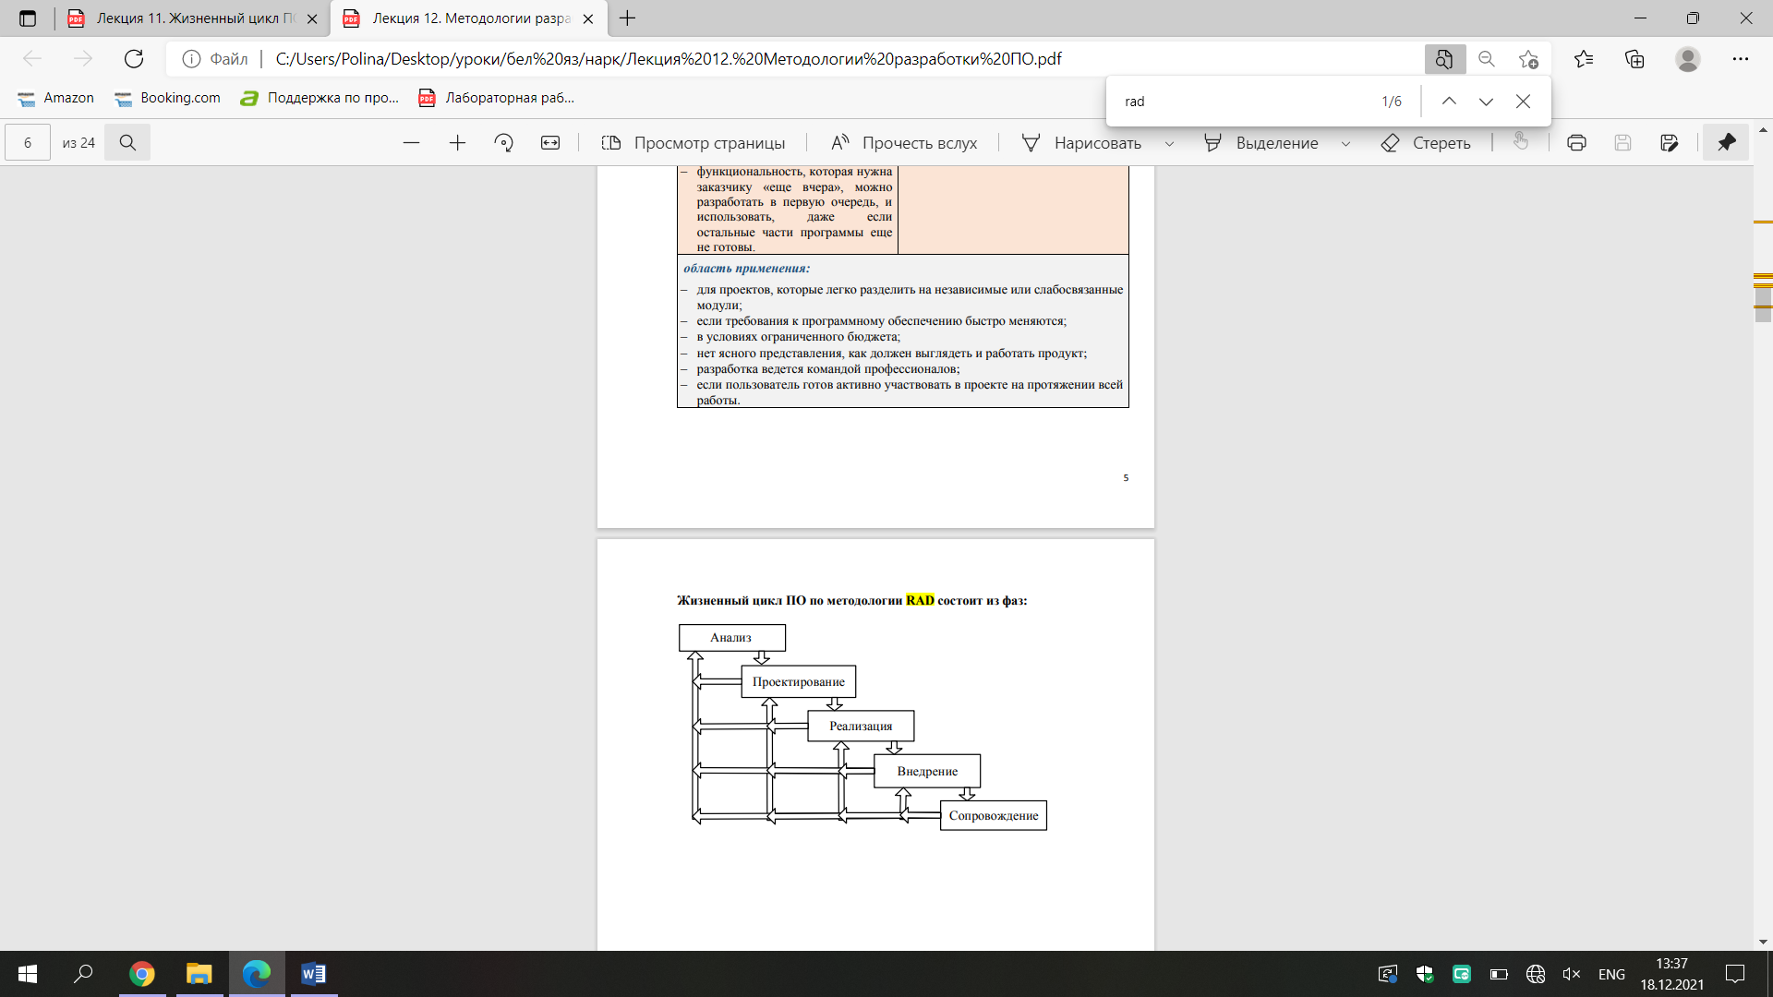

**Методологии разработки ПО**:

1) Waterfall

2) Rational Unified Process (RUP)

3) Agile – общая методология гибкой разработки

4) Spiral

5) Extreme Programming (XP)

6) Structured Analysis and Design Technique (SADT)

7) Microsoft Solutions Framework (MSF) Microsoft Operations Framework (MOF)

8) Rapid Application Development (RAD)

9) Personal Software Process

10) Scrum – концепция работы в условиях сорванных сроков и идеологического кризиса.

# 32. Инкрементальная модель разработки ПО. Итерационная модель разработки ПО. Отличие итерационной модели от инкрементной модели.

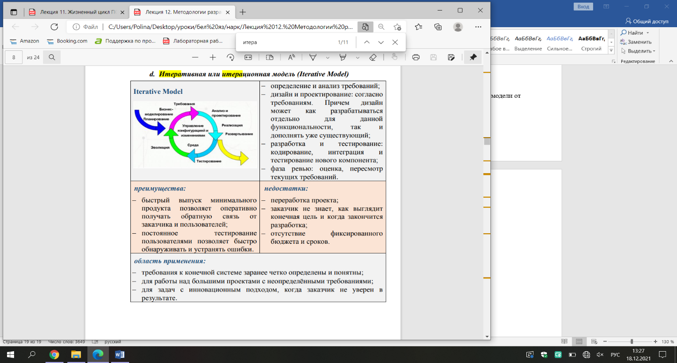

Заказчик не знает, как выглядит конечная цель и когда закончится разработка: 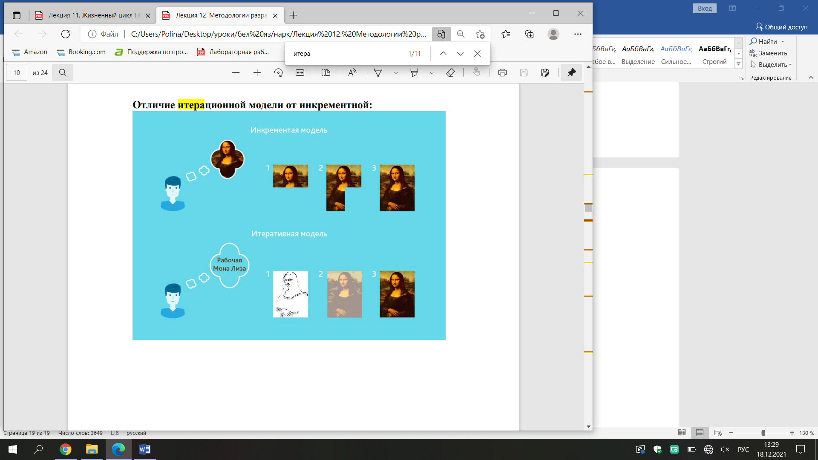

# 33. Методологии гибкой разработки ПО: Scrum, Kanban, Extreme Programming. Различия между n и традиционным подходом к разработке ПО. Преимущества и недостатки технологий быстрой разработки программного обеспечения.

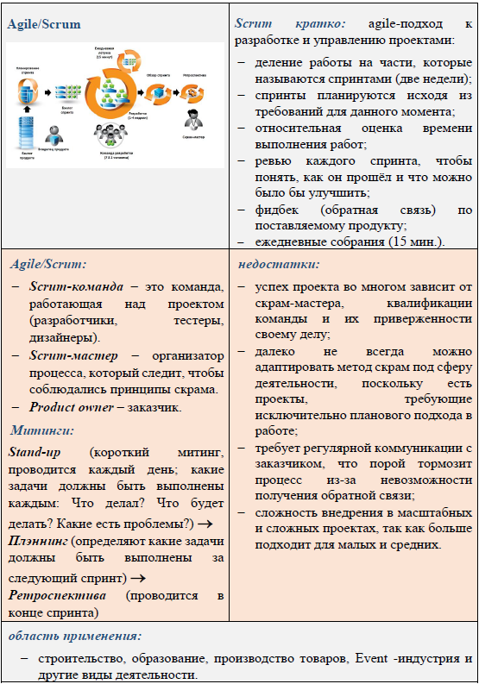**Методология разработки ПО** – это система, определяющая порядок выполнения задач, методы оценки и контроля разработки программного обеспечения.

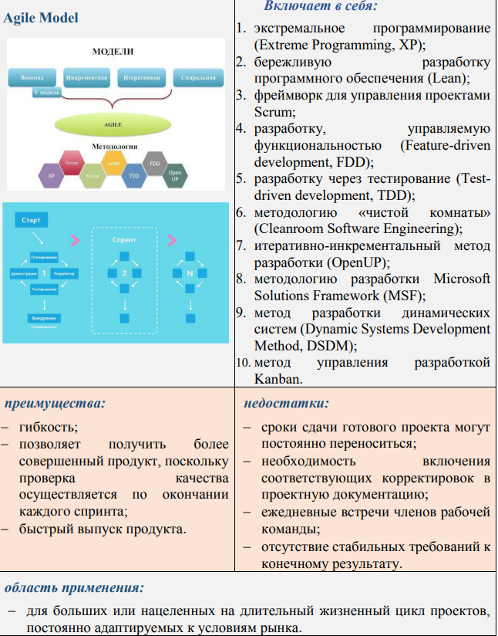

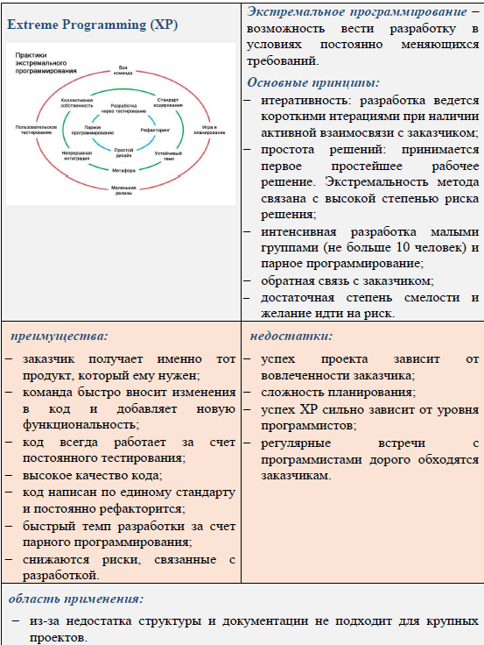

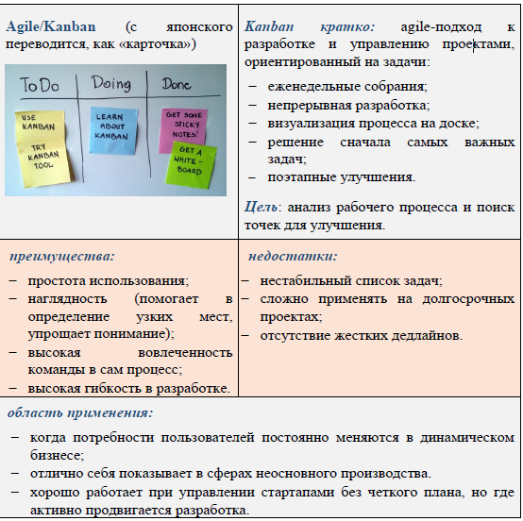

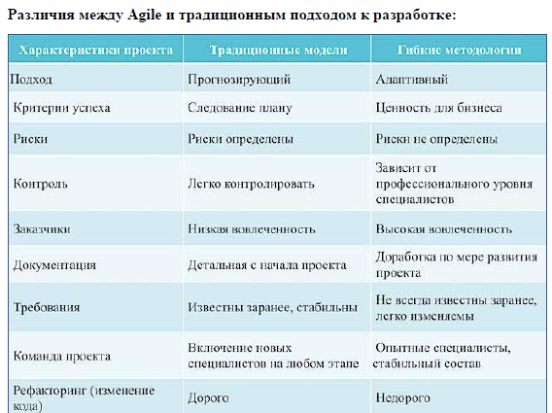

# 34. Модель компетентного разработчика (Personal Software Process).

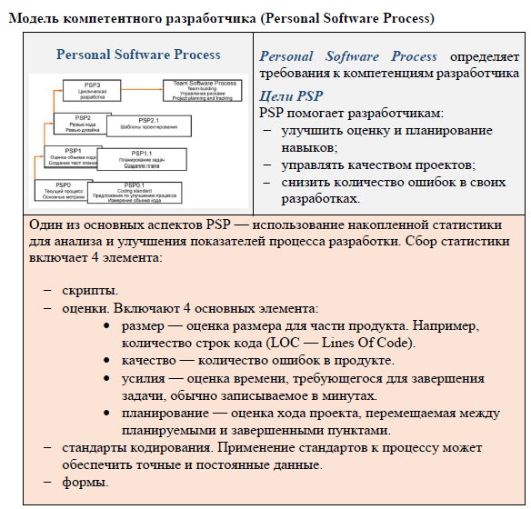

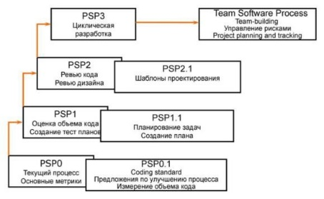

* 1. Начальный — процесс разработки носит хаотический характер. Определены лишь немногие из процессов, и успех проектов зависит от конкретных исполнителей.
* 2. Повторяемый — установлены основные процессы разработки и управления проектами: отслеживание затрат, сроков и функциональности. Упорядочены-документированы некоторые процессы, необходимые для того, чтобы повторить предыдущие достижения на аналогичных проектах.
* 3. Определенный — процессы разработки ПО и управления проектами описаны и внедрены в единую систему процессов компании. Во всех проектах используется стандартный для организации процесс разработки и поддержки программного обеспечения, адаптированный под конкретный проект.
* 4. Управляемый — собираются детальные **количественные данные по функционированию процессов разработки и качеству конечного продукта.**Анализируется значение и динамика этих данных. Здесь уже проглядывается научно-исследовательский подход к разработке ПО
* 5. Оптимизируемый - постоянное улучшение процессов основывается на **количественных данных**по процессам и на пробном внедрении новых идей и технологий.

# 35. Этапы конструирования. Подходы к конструированию программных средств.

**Конструирование** **программного** **обеспечения** - дисциплина **программной** инженерии. Это детальное создание работающего **программного** **обеспечения** посредством комбинации кодирования, верификации, модульного тестирования, интеграционного тестирования и отладки. Оно связано со всеми другими дисциплинами **программной** инженерии, наиболее сильно с **проектированием** и тестированием.

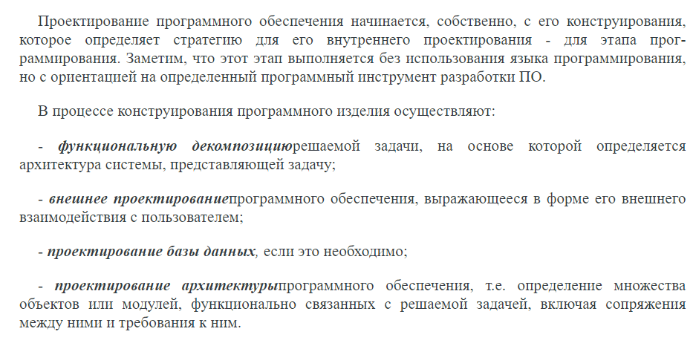

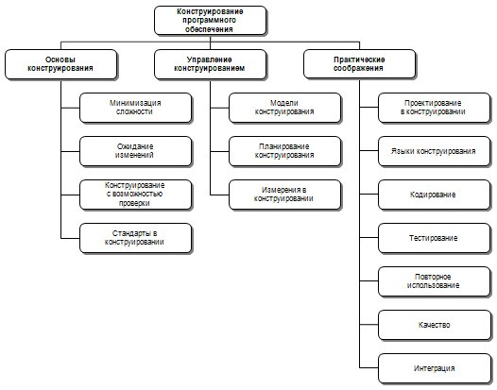

# 36. Технологии разработки ПО. Управление требованиями. Понятие требования к ПО. Виды и уровни требований, классификация требований. Функциональные требования и нефункциональные требования. Разработка требований,

**Технология разработки программного обеспечения** (ПО) – это комплекс мер по созданию программных продуктов (ПП). Данная деятельность включает в себя несколько этапов, с которыми так или иначе придётся столкнуться при разработке достаточно крупного ПО.

**Управление требованиями** – непрерывный процесс на протяжении всего жизненного цикла продукта. Процесс, включающий:

идентификацию, выявление, документацию, анализ, отслеживание, приоритизацию требований, достижение соглашений по требованиям и затем управление изменениями и уведомление заинтересованных лиц.

**Требование** – это утверждение, которое идентифицирует эксплуатационные, функциональные параметры, характеристики или ограничения проектирования продукта или процесса, которое однозначно, проверяемо и измеримо.

***Анализ требований к системе:***

* определение требований;

* разработка требований;

* выявление требований;

* анализ требований;

* документирование и организация требований;

* изменение требований;

* планирование и управление требованиями.



***Системные требования***

- системные требования определяют функциональность и характеристики системы, которую должны построить разработчики, для того чтобы пользователи смогли выполнить свои задачи (в рамках бизнес-требований)

- термином системные требования обозначают высокоуровневые требования к продуктам, которые содержат многие подсистемы (программное обеспечение, оборудование и т.д. Люди – часть системы, поэтому некоторые функции системы могут распространяться и на людей).

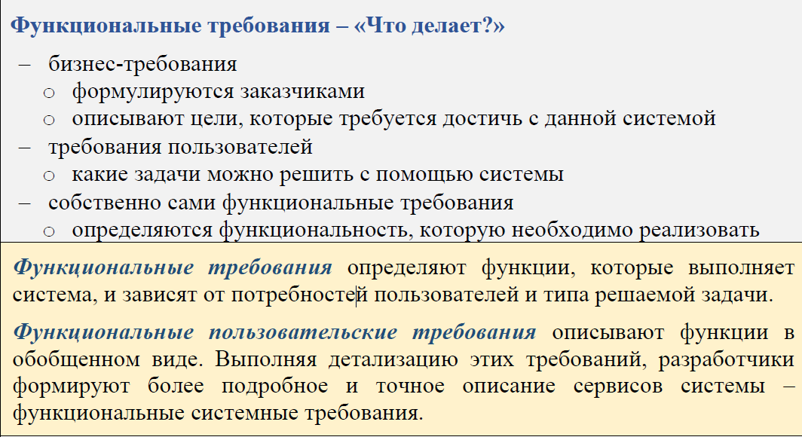

**Разработка требований** – это первый из основных процессов создания программных систем. Этот процесс состоит из следующих основных этапов:

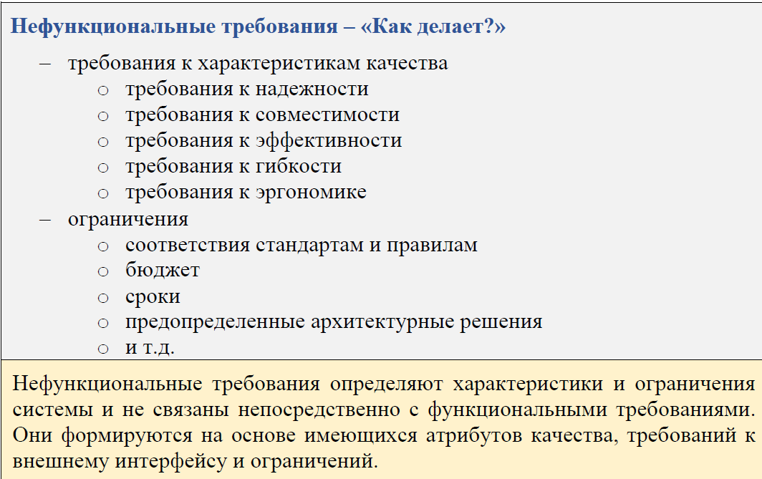

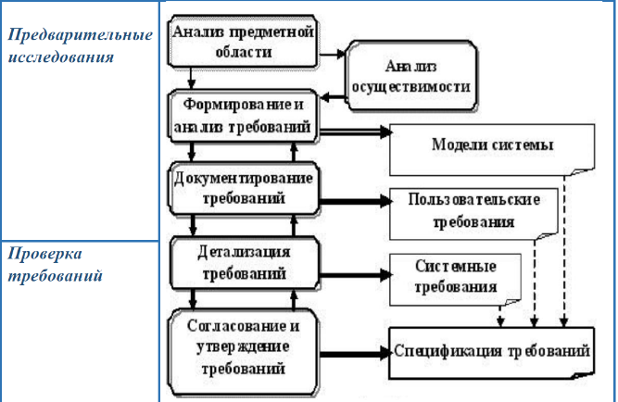

# 37. Формализация функциональных требований: диаграммы вариантов использования. Назначение и компоненты диаграмм вариантов использования. Примеры.

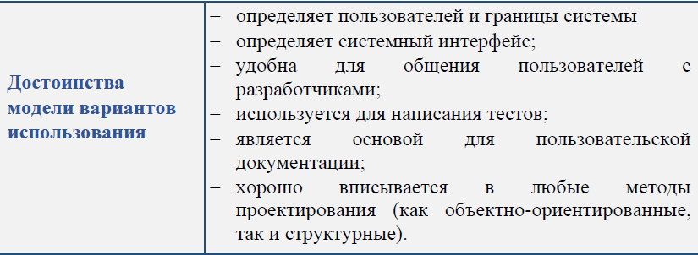

**Требование** – это утверждение, которое идентифицирует эксплуатационные, функциональные параметры, характеристики или ограничения проектирования продукта или процесса, которое ***однозначно***, ***проверяемо*** и ***измеримо***.

***Вне зависимости от применяемой методологии разработки первым этапом разработки является формулировка требований к продукту.***

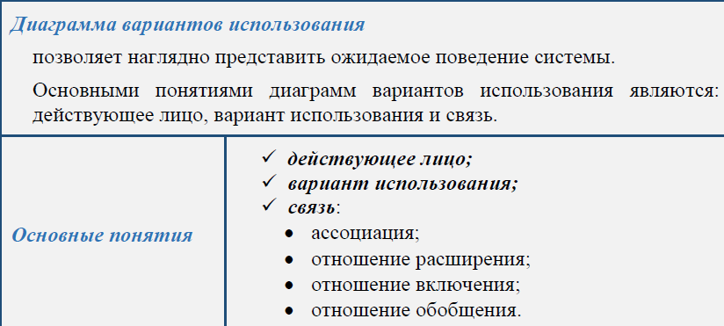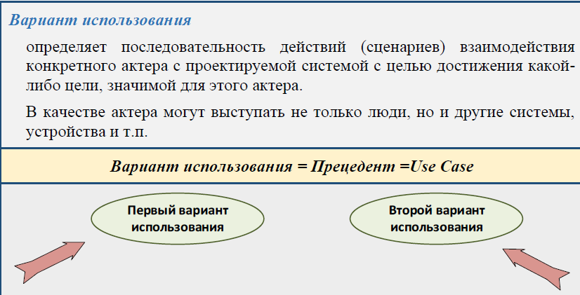Набор требований к продукту представляет собой техническое задание, при этом требования делятся на ***функциональные*** (то, что система позволяет сделать, желаемая функциональность) и ***нефункциональные*** (требования к оборудованию, операционной системе и т.п.).

|  |
| --- |
| **Диаграмма вариантов использования (англ. use-case diagram) –**  диаграмма, описывающая, какой функционал разрабатываемой программной системы доступен каждой группе пользователей. |

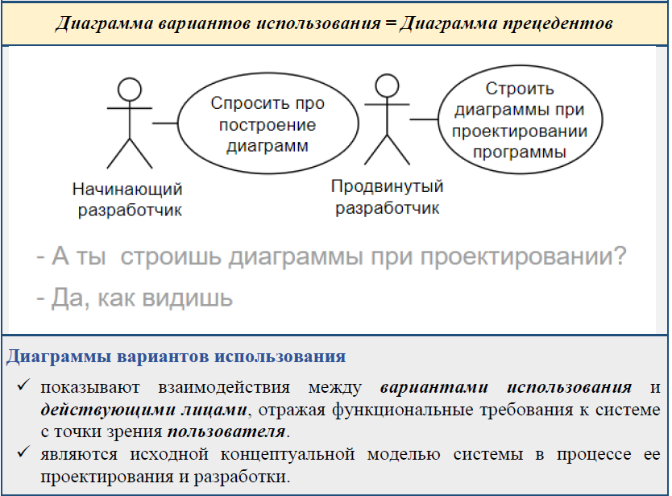

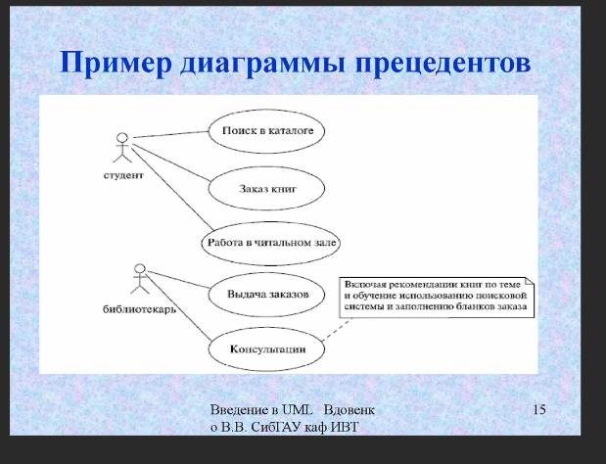

# 38.Тестирование ПО: основные понятия и определения. Классификация видов тестирования. Цели, задачи и принципы тестирования.

***Тестирование программного обеспечения (Software Testing)*** –

проверка соответствия между реальным и ожидаемым поведением программы, осуществляемая на конечном наборе тестов, выбранном определенным образом.

***Верификация (Verification)*** –удовлетворяют ли результаты текущего этапа разработки условиям, сформированным в начале этого этапа

***Валидация (Validation)*** – это определение соответствия разрабатываемого ПО ожиданиям и потребностям пользователя, требованиям к системе

***Баг/Дефект Репорт(Bug Report)*** – это документ, описывающий ситуацию или последовательность действий, пришедшую к некорректной работе объекта тестирования, с указанием причин и ожидаемого результата.

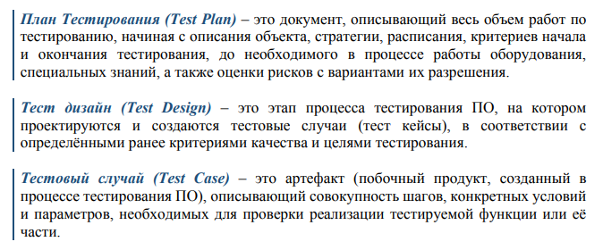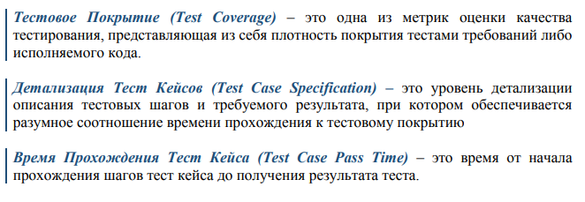

***Error*** (ошибка) – логическая или другая ошибка, которая может привести к возникновению дефекта.

***Defect*** (дефект) – различие между ожидаемым и фактическим результатом (программа или система не делает то, что должна).

***Failure*** (отказ)– сбой, к которому может привести дефект.

***Bug*** (баг) –ошибка в программе или системе, которая выдает неожиданный или неправильный результат.

**Тестирование ПО** – проверка и оценка соответствия между реальным и ожидаемым поведением программы.

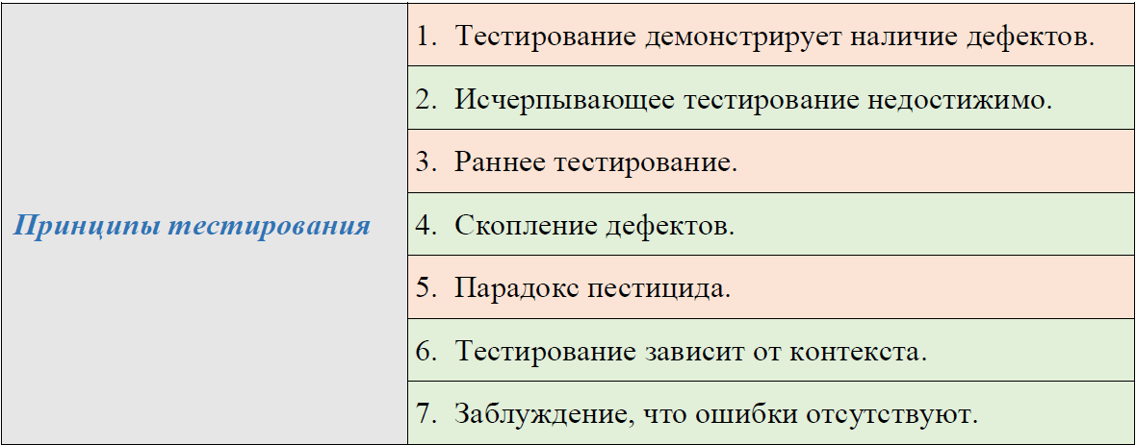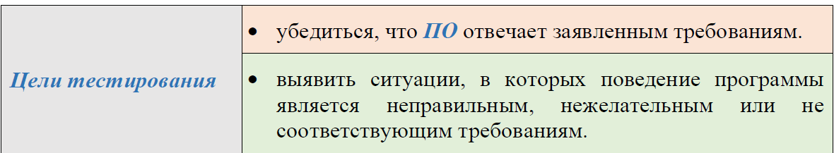

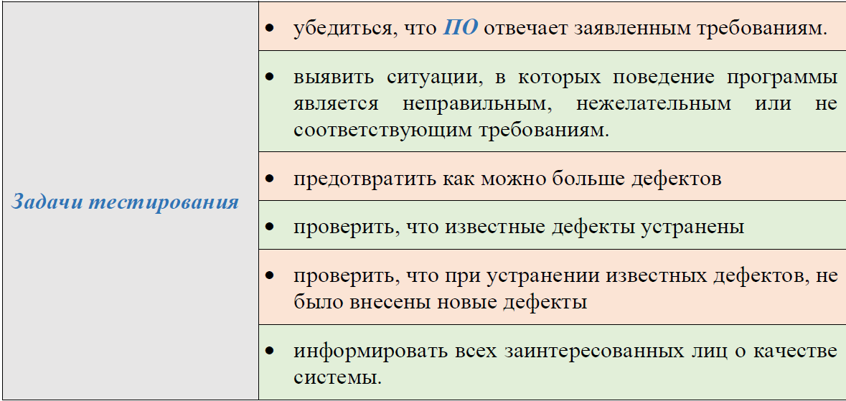

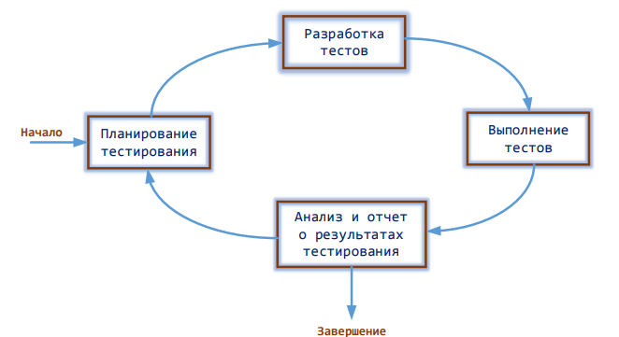

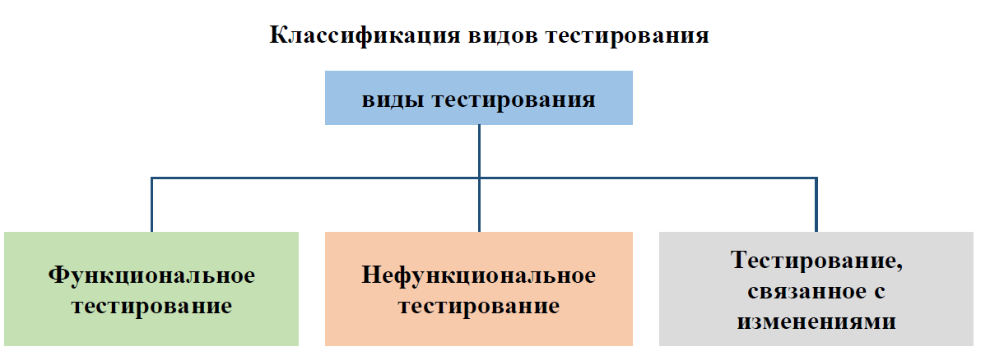

**Функциональные виды тестирования:**

Функциональное тестирование рассматривает заранее указанное поведение и основывается на анализе функциональных требований.

Тестирование безопасности проверяет безопасность системы, а также выполняется для анализа рисков, связанных с защитой приложения, атак хакеров, вирусов, несанкционированного доступа к конфиденциальным данным.

Тестирование взаимодействия оценивает способность приложения взаимодействовать с одним и более компонентами или системами.

|  |
| --- |
| **Нефункциональные виды тестирования*:*** |
| **Тестирование производительности** – определение масштабируемости приложения под нагрузкой.  **Тестирование установки** направленно на проверку успешной инсталляции и настройки, а также обновления или удаления программного обеспечения.  **Тестирование удобства пользования**  **Тестирование на отказ и восстановление** - способность противостоять и успешно восстанавливаться после возможных сбоев (ошибки программного обеспечения, отказы оборудования или проблемы связи).  **Конфигурационное тестирование (Configuration Testing)** направлено на проверку работы ПО при различных конфигурациях системы (заявленных платформах, поддерживаемых драйверах, при различных конфигурациях компьютеров и т.д.). |

|  |
| --- |
| **Тестирование, связанное с изменениями:**  ***Дымовое тестирование*** – минимальный набор тестов, проверяющих базовую функциональность (нового или исправленного ПО).  ***Регрессионное тестирование*** –проверку изменений, сделанных в приложении или окружающей среде, для подтверждения того факта, что существующая ранее функциональность работает как и прежде  ***Тестирование сборки (Build Verification Test)*** –определение соответствия, выпущенной версии, критериям качества для начала тестирования.  ***Санитарное тестирование или проверка согласованности/исправности (Sanity Testing)*** – это узконаправленное тестирование для доказательства того, что ***конкретная функция*** работает согласно заявленным в спецификации требованиям ***Обычно выполняется вручную.*** |
|  |

# 39. Тестирование ПО: методы тестирования. Ручное тестирование.

***Тестирование программного обеспечения (Software Testing)*** –

проверка соответствия между реальным и ожидаемым поведением программы, осуществляемая на конечном наборе тестов, выбранном определенным образом.

**Методы тестирования:**

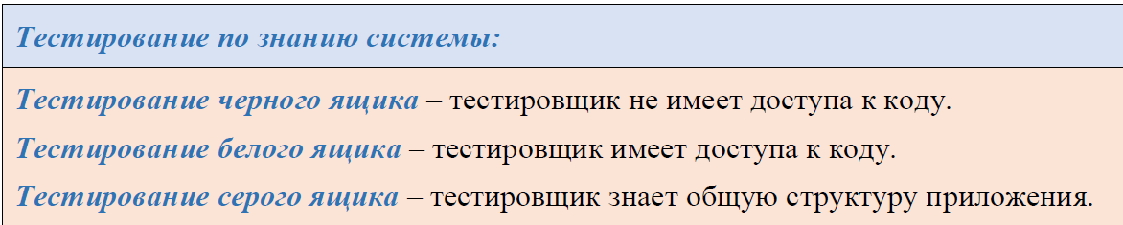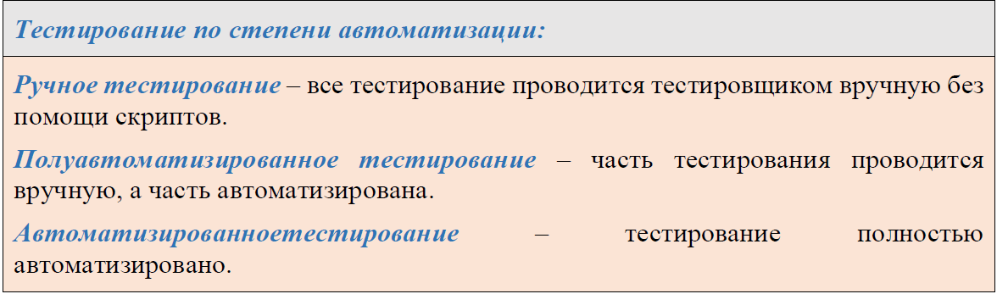 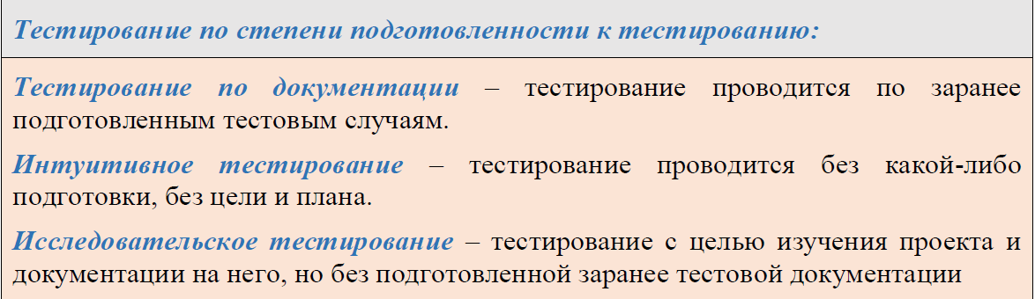

**Автоматизация – ручное тестирование (или иное).**

**\* *Ручное тестирование*** – все тестирование проводится тестировщиком вручную без помощи скриптов.

***Последовательность действий:***

1. Тестирование начинается после получения спецификаций на разрабатываемое ПО.

2. Подготовлен первый прототип. Необходимо провести ***дымовое тестирование***, по результатам которого делается вывод о возможности дальнейшего тестирования.

3. В случае если «***smoke test failed!!!***», переходим к п.2 (приложение отправляется на доработку).

4. В случае если «***smoke test passed!!!***», переходим к следующему виду тестирования – ***регрессионное тестирование*** (Regression testing) и ***санитарное тестирование*** (Sanity testing).

**Последовательность выполнения тестирования:**



**Дымовое тестирование означает минимальный набор тестов на явные ошибки**

# 40. Разработка программной документации. Назначение документирования программного обеспечения. Стандарты документирования.

***Документация*** – это рабочее пространство проекта.

Проектов без **документации** не существует, вопрос в том, что что именно должно входить в конкретный базовый набор на старте и как оптимально поддерживать документацию в процессе.

Для создания действительно полезных документов надо учитывать два фактора:

1) цель – для чего создается конкретный документ;

2) потребитель – кто будет использовать то, что вы написали.

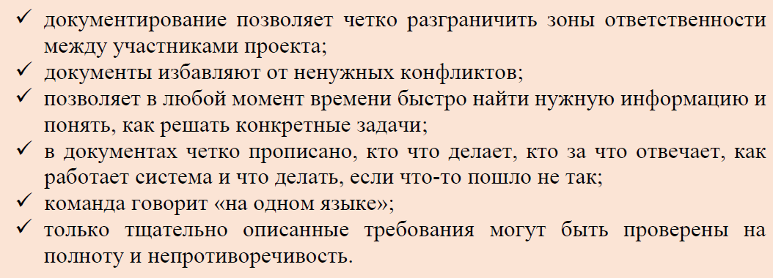

**Правила хорошей документации:**

1) Документация не должна быть избыточной и объемной. Избыточное количество текста – раздражает и затрудняет восприятие.

2) Вся схема документирования проекта должна быть взаимоувязанной и логичной. Если в схеме существует документ, который не связан ссылкой с каким бы то ни было другим документом, то его можно безболезненно из схемы исключить.

3) Вся оценка трудозатрат должна производиться только на основании описанных атомарных задач. Чем мельче оцениваемый элемент – тем точнее будет агрегированная оценка.

4) Всегда необходимо формировать списки оповещения заинтересованных участников.

**Стандарт документирования**

**ГОСТ** при разработке программных продуктов дает возможность:

• унифицировать программные изделия для взаимного обмена и применения ранее разработанных программ в новых разработках;

• снизить трудоемкость и повысить эффективность разработки, сопровождения, изготовления и эксплуатации программных продуктов;

• автоматизировать изготовление и хранение программной документации.

• основу отечественной нормативной базы в области документирования ПО составляет **комплекс стандартов Единой системы программной документации (ЕСПД).**

• стандарты ЕСПД в основном охватывают ту часть документации, которая создается в процессе разработки ПО, и связаны, по большей части, с документированием функциональных характеристик ПО.

**41.Управление командой проекта.**

**Менеджер проекта** является ключевой фигурой в проекте. Он ведёт за собой команду, несёт полную ответственность за результаты проекта.

Управление **командой проекта** – это деятельность, связанная с принятием и реализацией решений, регулирующих работу связанных с проектом людей.  
Типы управления командой проекта

В зависимости от формы принятия и способа реализации управленческих решений определяются **типы управления командами проектов**. В каждой группе складывается собственная уникальная организационная культура, а значит, ей должны соответствовать формы и принципы управления. Между типами культуры и типами управления существует взаимосвязь. Перечислим базовые варианты:

**Принятие руководителем решений единолично и безапелляционно**. Это авторитарный стиль управления, который мало подходит для осуществления проектной формы деятельности. Он уместен для проектов, на которых задействованы неограниченные людские ресурсы с невысоким профессиональным уровнем

**Принятие решений на основе рыночных законов**. Этот вариант характерен для предпринимательского типа организационной культуры. Персонал мотивируют денежным вознаграждением. Эта форма хорошо себя показывает в проектах, связанных с внедрением новой продукции на рынок – когда от участников требуется конкурентный и достиженческий настрой

**Принятие решений по бюрократической схеме**. В этой системе высока сила регламентов, приказов и взысканий. Слабо подходит для проектной деятельности, но может применяться, если речь идет о внедрении систем бюджетного управления или описании бизнес-процессов

**Демократическая форма управления и партиципативная организационная культура** – самый распространенный вариант в управлении командой проекта. В этом случае команду рассматривают как профессиональное сообщество, ориентированное на достижение результата. При этом у каждого члена сообщества есть цель достичь собственного профессионального развития. Регулятором выступают разработанные совместно правила

**Диалоговая форма управления** – это сравнительно новая модель. В ней предполагается распределение управленческих функций между несколькими субъектами управления. Применение данного стиля оправданно при высокой активности и равноправии субъектов. Знания участников – главный управленческий фактор.

В целом практика показывает, что команды работают эффективнее, чем традиционные управленческие структуры компаний. В рамках отдельно взятой проектной команды складывается лучшая морально-нравственная атмосфера, достигается более высокая производительность (по сравнению с подобным по составу функциональным подразделением). Команда отличается большей гибкостью и адаптивностью, способностью оперативно реагировать на события внешней среды. Фактором этого выступает особая лидерская позиция менеджера проекта. Лидерство может быть рассмотрено как процесс достижения значимых результатов при действии с уважением, заботой и честностью ради благополучия всех участников.

**Команда проекта** – это совокупность отдельных лиц, групп и/или организаций, привлеченных к выполнению работ проекта и подчиненных руководителю проекта;

**Команда управления проектом** – члены проектной команды, которые непосредственно вовлечены в работы по управлению проектом. В мелких проектах эта команда может включать в себя практически всех членов команды проекта.

**Суть команды —**все члены команды поддерживают *миссию проекта.*

**Наличие у ее членов комбинации взаимодополняющих навыков, которые составляют три категории:**

• технические и/или функциональные, т. е. профессиональные, навыки;

• навыки по решению проблем и принятию решений;

• навыки межличностного общения (принятие риска, полезная критика, активное слушание и т. д.).

**Принципы формирования команды:**

1. Ведущие участники проекта — заказчик и подрядчик (кроме них, могут быть и другие участники) создают собственные группы, которые возглавляют руководители проекта, соответственно, от заказчика и подрядчика. Эти руководители подчиняются единому руководителю проекта. В зависимости от организационной формы реализации проекта, руководитель от заказчика или от подрядчика может являться руководителем всего проекта.

2. Для управления проектом создается единая команда во главе с руководителем проекта. В команду входят полномочные представители всех участников проекта для осуществления функций согласно принятому распределению зон ответственности.

Формирование проектной команды. Основными характеристиками команды являются: **состав и структура**.

**Формирование состава проектной команды** осуществляется в процессе кадрового планирования, которое основывается на знании ответов на следующие вопросы:

-Сколько специалистов, какой квалификации, когда и где потребуется?

-Каким образом можно привлечь нужный персонал?

-Как лучше использовать персонал в соответствии с его способностями, умениями, внутренней мотивацией.

**План управления персоналом** – это часть Плана управления проектом, который описывает, когда и как будут выполнены связанные с персоналом требования.

**Эффективность команды проекта:**

1. **Профессиональная эффективность —**это нацеленность всей команды на конечный результат, инициатива и творческий подход к решению задач. Высокая производительность и ориентированность на лучший вариант решения, активное и заинтересованное обсуждение возникающих проблем дополняют ее характеристику.

**2. Организационно-психологическая эффективность:**

• неформальная атмосфера;

• задача хорошо понята и принимается;

• ее члены прислушиваются друг к другу;

• обсуждают задачи, в которых участвуют все члены;

• ее выражают как свои идеи, так и чувства;

• конфликты и разногласия присутствуют, но выражаются и центрируются вокруг идей и методов, а не личностей;

• группа осознает, что делает, решение основывается на согласии, а не на голосовании большинства.

**Работа проектной команды:**

- сложные задачи разбиваются на промежуточные по знаниям, умениям и квалификации исполнителей;

- руководитель и спонсор проекта привлекают к работе отдельных специалистов;

- руководитель проводит переговоры о конкретных формах участия специалистов и организаций в проекте;

- руководитель уточняет план и добивается четкого понимания его всеми членами проектной группы;

- круг обязанностей каждого члена команды документируется.

**Теория z**

Основной принцип модели можно сформулировать так: «Работаем спокойно. Работаем вместе». Особенностями этой модели являются:

* Адаптация к условиям работы – если делаем независимые модули, то расходимся и делаем, если нужна архитектура базы данных, то собираемся вместе и обсуждаем идеи.
* Коллективное обсуждение проблем, выработка консенсуса и принятие решения – не все могут согласится, но принятое решение является коллективным и в силу этого – обязательным для всех.
* Распределенная ответственность – отвечают все, кто обсуждал, вырабатывал, принимал.
* Динамика состава рабочих групп в зависимости от текущих задач.
* Отсутствие специализации – участники меняются ролями и функциями и могут при необходимости заменить друг друга.
* Задача менеджера – активное (но рядовое, не руководящее) участие в процессе, контроль конструктивности обсуждений, обеспечение возможности активного участия всех.